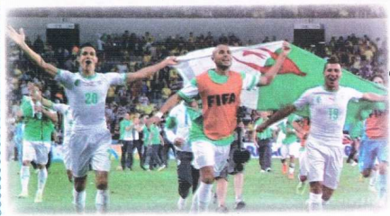

**النص المنطوق : العدو الريفي**

**يوم مشمس شاركت مدرستنا في سباق العدو ،كان الشارع خاليا من السيارات**

**استعد المشاركون ووقفوا أمام خط الانطلاق ، هاهم تلاميذ مدرستنا بلباس تزينه ألوان العلم الوطني**

**و بعد سماع الصفارة ،انطلق الجميع بسرعة وبقي أمين وزملائه على حافتي الطريق يشجعون زملاءهم**

**انتظرنا مدة ، ليظهر المتسابقون من الجهة الأخرى ، و قد قاموا بدورة واحدة حول المدينة .**

**هذا فؤاد ، إنه تلميذ من مدرستنا يدرس في السنة الخامسة ، تعالت الهتافات هيّا يا فؤاد ، لا تستسلم**

**وراءه هشام ، إنه من المدرسة المجاورة ، أما في المرتبة الثالثة فقد دخل زكرياء من مدرسة أخرى .**

**صعد الفائزون على منصة التتويج ، أمسك فؤاد بيد هشام و زكرياء ، فهنأهم المدير و قال :**

**شكرا على الروح الرياضية .**

**قالت السنونوة الأمّ : آهٍ ، الطبيعةُ خلابةٌ ، الحقولُ خضراءٌ واسعةٌ و الهواءُ فيهَا نقيٌ .**

**المقطع الرابع : الرياضة و التسلية**

**الأسبوع الأول**

**المقطع التعليمي 04: الريياضة و التسلية الأسبوع : 1 السنة الثانية**

**الميدان : فهم المنطوق والتعبير الشفوي**

**النص المنطوق : العدو الريفي**

**مؤشرات الكفاءة : حسن الاستماع، فهم المعنى العام للمنطوق**

|  |  |  |
| --- | --- | --- |
| **التقويم** | **الوضعيات التعلمية والنشاط المقترح** | **المراحل** |
| **يجيب عن الأسئلة** | **ما هي هوايتك المفضلة ؟ لماذا ؟**  **ما هي الرياضة التي تحبّ ممارستها ؟** | **مرحلة الانطلاق** |
| **يستمع**  **إلى**  **النص المنطوق**  **و يبدي اهتمامه**  **يجيب عن أسئلة الفهم بإنتاج جملة بسيطة**  **أجرأة أحداث النص** | 77.PNG**فهم المنطوق :**  **اختبار مدى فهم المتعلمين للنص المنطوق :**  **ما هي الرياضة التي يتحدث عنها النص ؟**  **الملاكمة – العدو المدرسي – كرة القدم**  **كيف كان الشارع ؟**  **أين وقف المتسابقون قبل بداية السباق ؟**  **ماذا ارتدى تلاميذ مدرسة أمين ؟ اذكرها .**  **كيف تم الاعلان عن بداية السباق ؟ أين وقف أمين و زملائه؟ لماذا ؟**  **أين كان هشام (أمام – وراء – بجانب فؤاد ) ؟**  **من حلّ بالمرتبة الأولى ؟ أن يدرس ؟ ماذا عن المرتبة الثانية ؟ و الثالثة ؟**  **أين صعد الفائزون ؟ من هنأهم المدير ؟ ماذا قال ؟**  **يدعى التلاميذ لفتح الكتاب ص 72 ، يشاهد الصورة و يعبّر عنها ←**  **أجراة أحداث النص:**  **المكان: أين قام التلاميذ بالعدو المدرسي ؟← في الشارع**  **الزمان: متى شاركت مدرستنا في السباق ؟← في يوم مشمس .**  **الشخصيات: من هي شخصيات القصة ؟ ← أمين – فؤاد – هشام – زكرياء - المدير .**  **الأحداث : كيف انطلق المتسابقون؟من جاء في المرتبة 1/2/3؟← انطلاق سباق العدو – تتويج الفائزين**  **النهاية : ماذا فعل المدير ؟ ماذا قال ؟ ← التحلي بالروح الرياضية**  **استخراج القيم الواردة : •ممارسة الرياضة و المداومة عليها • الروح الرياضية** | **مرحلة بناء التعلمات**  **فهم المنطوق** |
| **بناء أفكار جديدة تدعم ما ورد في النص المنطوق** | **يعبّر انطلاقا من مشهد :**  **يطلب المعلم من التلاميذ فتح الكتاب المدرسي على الصفحة 72**  78.PNG**يصف التلاميذ المشهد تلقائيا ، مع تقديم بعض الأسئلة التوجيهية مراعاة لمستوى التلاميذ.**  **الصورة 01 :**  **ماذا تشاهدون في الصورة ؟ ماذا نسمي هذه الرياضة ؟**  **ما لون اللباس ؟ ماذا يوجد في الوسط ؟**  **ما نوع هذه الرياضة : فردية / جماعية ؟**  **كيف نعرف أن ممارس الكاراتيه انتقل إلى مرحلة أخرى ؟**  79.PNG**(أبيض – أصفر- برتقالي – أخضر – أزرق ..... الأسود )**  **الصورة 02 :**  **ماذا تشاهدون في الصورة ؟**  **ما اسم هذه الرياضة ؟ بم نلعبها ؟**  **ما هي الوسيلة التي نستعملها؟**  **أين نمارسها ؟ هل هي فردية أم جماعية ؟**  **كم عدد اللاعبين في كل فريق ؟**  **كيف يتم تحديد الفائز ؟ ما هي الرياضة التي تحبّ ممارستها ؟** | **التدريب والاستثمار التعبير الشفوي** |

**المقطع التعليمي 04: الريياضة و التسلية الأسبوع : 1 السنة الثانية**

**الميدان : التعبير الشفوي النشاط : إنتاج شفوي+ استعمل الصيغ**

**الموضوع : العدو الريفي + أمام وراء لا**

**مؤشرات الكفاءة : يعبّر عن أفكاره انطلاقا من النص المنطوق تعبيرا سليما و يفهم تسلسل الأحداث و يبني أفكاره عليها موظفا الصيغ**

|  |  |  |
| --- | --- | --- |
| **التقويم** | **الوضعيات التعلمية والنشاط المقترح** | **المراحل** |
| **يجيب عن الأسئلة.** | **ما اسم الرياضة التي تفرج عليها أمين و زملائه ؟**  **من جاء في المرتبة الأولى ؟ أين يدرس فؤاد ؟ ما لون الباس الذي ارتداه ؟** | **مرحلة الانطلاق** |
| **يتعرف على الصيغ ويستعملها في جمل مفيدة**  **يلاحظ ويعبرعن سندات او صور ويربط بين الأحداث** | **استحراج الصيغة الأولى : ( أمام )**  **◄ أين وقف المشاركون في بداية السباق ؟**  **◘ تدوين الإجابة على السبورة مع تلوين الصيغة المستهدفــة .**  **وقف المشاركون أمام خط الانطلاق .**  **◘ يقرأ المعلم الجملة ثم يتداول عليها التلاميذ / يطلب المعلم من التلاميذ كتابة كلمة أمام على الألواح .**  **◘ يطلب المعلم من التلاميذ توظيف كلمة أمام في جمل مفيدة / كتابة أحسن الجمل على السبورة.**  **استحراج الصيغة الثّانية : ( وراء )**  **◄ أين كان هشام في السباق ؟**  **◘ تدوين الإجابة على السبورة مع تلوين الصيغة المستهدفــة .**  **كان هشام وراء فؤاد في السباق .**  **◘ يقرأ المعلم الجملة ثم يتداول عليها التلاميذ / يطلب المعلم من التلاميذ كتابة كلمة وراء على الألواح .**  **◘ يطلب المعلم من التلاميذ توظيف كلمة وراء في جمل مفيدة / كتابة أحسن الجمل على السبورة.**  **استحراج الصيغة الثالثة : ( لا)**  **◄ من جاء في المرتبة الأولى ؟ قبل وصوله ، ماذا كان يهتف المشجعون ؟**  **◘ تدوين الإجابة على السبورة مع تلوين الصيغة المستهدفــة .**  **تاعلت الهتافات : لا تستسلم يا فؤاد**  **◘ يقرأ المعلم الجملة ثم يتداول عليها التلاميذ / يطلب المعلم من التلاميذ كتابة كلمة لا على الألواح .**  **◘ يطلب المعلم من التلاميذ توظيف كلمة لا في جمل مفيدة / كتابة أحسن الجمل على السبورة.**  85.PNG**إنتاج شفوي ملاحظة الصور كلها قصد التقاط المجال العام للأحداث.**  **تأملوا الصور.**  **ما هو الموضوع الذي تعبر عنه هذه الصور؟كتاب التلميذ ص 73 .**  86.PNG**يعرض المعلم المشاهد او يامر بفتح الكتاب**   * **يعبر المتعلمون على الصورة(1) ويثري المعلم المحاولات**   **بالاسئلة عند الضرورة فقط**   * **يعبر المتعلمون على الصورة(2)ويثري المعلم المحاولات**   87.PNG **بالاسئلة عند الضرور ة فقط**   * **دمج المشهدين (يعبر المتعلم عن محتوى المشهدين معا)** * **يعبر المتعلمون على الصورة(3) ويثري المعلم المحاولات**   **بالاسئلة عند الضرورةفقط** | **مرحلة بناء التعلمات** |
| **ينتج نصا شفويا** | * **دمج المشاهد الثلاثة** * **يربط المتعلمون بين المشاهد لانتاج نص شفويا مع التركيز على استعمال الصيغ المدروسة** | **الاستثمار** |

**المقطع التعليمي 04: الريياضة و التسلية الأسبوع : 1 السنة الثانية**

**الميدان : فهم المكتوب و التعبير الكتابي النشاط : قراءة وكتابة**

**الموضوع : مباراة حاسمة + حرف العين**

**مؤشرات الكفاءة : يميّز حرف العين سمعا و نطقا معزولا وفي كلمات ويكتبه حسب موقعه في الكلمة وفق المقاييس الصحيحة**

|  |  |  |
| --- | --- | --- |
| **التقويم** | **الوضعيات التعلمية والنشاط المقترح** | **المراحل** |
| **يجيب عن الأسئلة** | **أين وقف المشاركون قبل بداية السباق ؟**  **من جاء وراء فؤاد ؟ أين يدرس هشام ؟** | **مرحلة الانطلاق** |
| **يستمع و**  **يقرأ**  **يجيب**  **يقطع ويحدد مكونات الجملة شفويا**  **يقرأ الجملة ويعيد تركيبها**  **يميز الحرف المدروس باستعمال مهارات الوعي الصوتي الخطي** | **بناء فقرة عن طريق الأسئلة لاستخراج الجملة المفتاحية**  **الوعي الصوتي على مستوى الجملة**  **يسأل المعلم : ماذا كانت العائلة تنتظر ؟**  **يتوصل المتعلمون بعد المناقشة الى الجملة**   |  |  |  |  |  | | --- | --- | --- | --- | --- | | **جلست** | **العائلة** | **تنتظر** | **بداية** | **المباراة** |   **يردد المعلم الجملة عدة مرات ثم تليها قراءات فردية مع تصحيح نطق التلاميذ لمقاطع الجملة**  **استبدال / المباراة ← الحلفة / العائلة ← التلاميذ**   * **من يقطع الجملة باستعمال التصفيق؟ كم عدد كلمات هذه الجملة؟ ماهي الكلمة رقم 1/2/.......**   **الوعي الخطّي على الجملة : تدوين الجملة على السبورة أو بالبطاقات :**   |  |  |  |  |  | | --- | --- | --- | --- | --- | | **جلست** | **العائلة** | **تنتظر** | **بداية** | **المباراة** |   **قراءةالجملة من طرف الأستاذ ثم التلاميذ**  **على الألواح : مطالبة التلاميذ بتقطيع الجملة إلى كلمات و معرفة عدد الكلمات في الجملة.**  **الوعي الصوتي على الكلمة :**  **استخراج الكلمة المستهدفة عن طريق الحذف**  **التقطيع الصوتي و معرفة عدد المقاطع الصوتية : عن طريق النّقر**  **العائلة**  **الوعي الخطّي على الكلمة : :**  **اكتب الكلمة على اللوحة وقطعها الى مقاطع صوتية**  **الـ/ـعا/ئـ/لـ/ـة**  **عزل المقاطع عن طريق المحو التدريجي وصولا إلى الحرف ( العين)**  **من هو ضيفنا اليوم يا تلاميذ ؟ • يردّ التلاميذ : ضيفنا اليوم هو حرف العين .**  **يتعرف التلاميذ على رسم الحرف في أوّل و وسط وآخر الكلمة . ←**   * **مهارة التعويض: لاحظ كلمة ( ألم )عوض المقطع الاول ( أ ) بالمقطع ( ع ) ماذا تصبح الكلمة ( ألم )** * **مهارة الحذف (عريف / عريش )**   **يقرأ المتعلم الحرف مع الحركات على سبورة الحروف / يطلب من المتعلمين كلمات تتضمن الحرف**  **قراءة الفقرة الأولى قراءة نموذجية من طرف المعلم ثم التلاميذ :** | **مرحلة بناء التعلمات** |
| **يكتب الحرف على اللوحة ثم على كراس القسم** | **النشاط الرابع:كتابة الحرف**  **-يكتب المعلم الحرف على السبورة المخططة موضحا طريقة الكتابة ومقاييس الحرف**  **- يكتب المتعلمون الحرف على اللوحة المخططة محاكاة لكتابة المعلم**  **- ينبه المعلم على الاخطاء ويصحح المتعلم**  **- عرض النموذج المخصص على السبورة**  **يكتب المتعلم على كراس القسم تحت ملاحظة وتوجيه وتشجيع المعلم** | **الاستثمار** |

**المقطع التعليمي 04: الريياضة و التسلية الأسبوع : 1 السنة الثانية**

**الميدان : فهم المكتوب و التعبير الكتابي النشاط :قراءة و إملاء**

**الموضوع : مباراة حاسمة + حرف العين**

**مؤشرات الكفاءة : يثبت حرف العين سمعا و نطقا في كلمات ويكتبه حسب موقعه في الكلمة**

|  |  |  |
| --- | --- | --- |
| **التقويم** | **الوضعيات التعلمية والنشاط المقترح** | **المراحل** |
| **يجيب عن الأسئلة** | **على الألواح : يملي المعلم الكلمات ← علمُ \_ ساعةٌ**  **يقرأ المتعلم الحرف المدروس ( ع ) على سبورة الحروف .** | **مرحلة الانطلاق** |
| **يكتب الكلمات**  يكتب الحرف حسب موقعه  يميز الحرف انطلاقا من مهارات الوعي الصوتي | **قراءة الفقرة الأولى من طرف المعلم ثم التلاميذ :**  **يكتب المعلم على السبورة بعض الكلمات التي تحتوي على الحرف :**  **عَـصِـيـرٌ**  **ذِراعٌ**  **سُـعَـالٌ**  **مَـزْرَعَــةٌ**  **يقرأ المتعلم الكلمات المدوّنة على السبورة مع التركيز على الصوت و الحركة**  **يستخرج حرف العين و يتعرفّ على مواضعه.**  **على السبورة يعلق الأستاذ صور ويطلب من المتعلمين كتابة الإسم على اللوحة**  132191007_1132998367136591_5047782766131740555_n 132302995_1132999973803097_7273619953198396197_n 132111992_1132998230469938_6106047976746542738_n  **الظواهر النحوية و الصرفية :**  **يقرأ الاأستاذ ثم التلاميذ**  **نطلق الأطفال من خط البداية ، و قاموا بدورة في المدينة ثمّ وصلوا إلى خط النهاية**  **يسأل المعلم : من أين انطلق الأطفال ؟**  **انطلق الأطفال من خط البداية**  **يسجّل المعلم الإجابة و تقرأ من طرف المتعلمين عدة مرات :**  **يسأل المعلم :ماذا فعل الأطفال في المدينة ؟**  **قاموا بدورة في المدينة**  **يسجّل المعلم الإجابة و تقرأ من طرف المتعلمين عدة مرات :**  **يسأل المعلم :إلى أين وصل الأطفال ؟**  **وصلوا إلى خط النهاية .**  **يسجّل المعلم الإجابة و تقرأ من طرف المتعلمين عدة مرات :**  **يشرح المعلم و يطلب منهم إتمام بعض الكلمات على نفس المنوال.**  **خرج العمال .... المصنع**  **ذهبنا في نزهة .... السيّارة**  **دخل التلاميذ .... الأقسام** | **مرحلة بناء التعلمات** |
| **يكتب مايسمع ثم يكتشف خطأه ويصححه** | **إملاء :** **على كراس القسم** **أستمع جيدا ثم أكتبُ :**  **عاد عصام من الملعب مع عمه .**  **ينجز النشاط فرديا و يصحح جماعيا ، ثم يصحّح التلاميذ الأخطاء على كراساتهم.** | **الاستثمار** |

**المقطع التعليمي 04: الريياضة و التسلية الأسبوع : 1 السنة الثانية**

**الميدان : فهم المكتوب و التعبير الكتابي النشاط : قراءة وكتابة**

**الموضوع : مباراة حاسمة + حرف الحاء**

**مؤشرات الكفاءة : يميّز حرف الحاء سمعا و نطقا معزولا وفي كلمات ويكتبه حسب موقعه في الكلمة وفق المقاييس الصحيحة**

|  |  |  |
| --- | --- | --- |
| **التقويم** | **الوضعيات التعلمية والنشاط المقترح** | **المراحل** |
| **يجيب عن الأسئلة** | **ماذا كانت العائلة تنتظر ؟**  **من سيواجه المنتخب الوطني ؟** | **مرحلة الانطلاق** |
| **يستمع و**  **يقرأ**  **يجيب**  **يقطع ويحدد مكونات الجملة شفويا**  **يقرأ الجملة ويعيد تركيبها**  **يميز الحرف المدروس باستعمال مهارات الوعي الصوتي الخطي** | **بناء فقرة عن طريق الأسئلة لاستخراج الجملة المفتاحية**  **الوعي الصوتي على مستوى الجملة**  **يسأل المعلم : بم فرح الجمهور ؟**  **يتوصل المتعلمون بعد المناقشة الى الجملة**   |  |  |  |  | | --- | --- | --- | --- | | **فرح** | **الجمهور** | **بتسجيل** | **الهدف** |   **يردد المعلم الجملة عدة مرات ثم تليها قراءات فردية مع تصحيح نطق التلاميذ لمقاطع الجملة**   * **استبدال الجمهور بكلمة التلاميذ /** * **من يقطع الجملة باستعمال التصفيق؟ كم عدد كلمات هذه الجملة؟ ماهي الكلمة رقم 1/2/.......**   **الوعي الخطّي على الجملة : تدوين الجملة على السبورة أو بالبطاقات :**   |  |  |  |  | | --- | --- | --- | --- | | **فرح** | **الجمهور** | **بتسجيل** | **الهدف** |   **قراءةالجملة من طرف الأستاذ ثم التلاميذ**  **على الألواح : مطالبة التلاميذ بتقطيع الجملة إلى كلمات و معرفة عدد الكلمات في الجملة.**  **الوعي الصوتي على الكلمة :**  **استخراج الكلمة المستهدفة عن طريق الحذف**  **التقطيع الصوتي و معرفة عدد المقاطع الصوتية : عن طريق النّقر**  **فرح**  **الوعي الخطّي على الكلمة : :**  **اكتب الكلمة على اللوحة وقطعها الى مقاطع صوتية**  **فـ/ر/ح**  **عزل المقاطع عن طريق المحو التدريجي وصولا إلى الحرف ( الحاء )**  **من هو ضيفنا اليوم يا تلاميذ ؟ • يردّ التلاميذ : ضيفنا اليوم هو حرف الحاء .**  **◘ يتعرف التلاميذ على رسم الحرف في أوّل و وسط وآخر الكلمة . ←**   * **مهارة التعويض: لاحظ كلمة (صيام )عوض المقطع الاول (ص ) بالمقطع (ح ) ماذا تصبح الكلمة ( صيام )** * **مهارة الحذف ( طحالب / حكومة )**   **يقرأ المتعلم الحرف مع الحركات على سبورة الحروف / يطلب من المتعلمين كلمات تتضمن الحرف**  **قراءة الفقرة الثانية قراءة نموذجية من طرف المعلم ثم التلاميذ :** | **مرحلة بناء التعلمات** |
| **يكتب الحرف على اللوحة ثم على كراس القسم** | **النشاط الرابع:كتابة الحرف**  **-يكتب المعلم الحرف على السبورة المخططة موضحا طريقة الكتابة ومقاييس الحرف**  **- يكتب المتعلمون الحرف على اللوحة المخططة محاكاة لكتابة المعلم**  **- ينبه المعلم على الاخطاء ويصحح المتعلم**  **- عرض النموذج المخصص على السبورة**  **يكتب المتعلم على كراس القسم تحت ملاحظة وتوجيه وتشجيع المعلم** | **الاستثمار** |

**المقطع التعليمي 04: الريياضة و التسلية الأسبوع : 1 السنة الثانية**

**الميدان : فهم المكتوب و التعبير الكتابي النشاط : قراءة + إملاء**

**الموضوع : مباراة حاسمة + حرف الحاء**

**مؤشرات الكفاءة : يثبت حرف الحاء سمعا و نطقا في كلمات ويكتبه حسب موقعه في الكلمة**

|  |  |  |
| --- | --- | --- |
| **التقويم** | **الوضعيات التعلمية والنشاط المقترح** | **المراحل** |
| **يجيب عن الأسئلة** | **على الألــــــواح : يملي المعلم الكلمات التي تتضمن الحرف ← مسبح– صحن**  **يطالب المتعلم بإتمام الحروف الناقصة في الكلمات : .. ـرياءٌ– .. ـيوان** | **مرحلة الانطلاق** |
| **يكتب الكلمات**  **يكتب الحرف حسب موقعه**  **يميز الحرف انطلاقا من مهارات الوعي الصوتي** | **قراءة الفقرة الثانية من طرف المعلم ثم التلاميذ :**  **على السبورة : يكتب المعلم و يقرأ المتعلم الكلمات الآتية :**  **شَــبَــحٌ**  **مِـطـْحَنةٌ**  **حُــوتٌ**  **حَــافِـلَةٌ**  **يقوم المعلم بمحو الحروف و مطالبة المتعلم بإتمام الحروف الناقصة في مواضعها .**  **... بِتٌ**  **..فــلةٌ**  **شَــبَــ...**  **..**  **مِـطـْ..ـنةٌ**  **أقرأ ثمّ أصنّف في الجدول الكلمات الآتية :**  **تعَبَ -دفاعٌ - محْراثٌ –ضريحٌ – رضيعٌ.- حَلاقٌ- عِملاقٌ – نجاحٌ -**   |  |  | | --- | --- | | **حرف العين** | **حرف الحاء** | | **.................... / .........................**  **.................... / .........................** | **.................... / .........................**  **.................... / .........................** | | **مرحلة بناء التعلمات** |
| **يكتب مايسمع ثم يكتشف خطأه ويصححه** | **إملاء :** **على كراس القسم** **أستمع جيدا ثم أكتبُ :**  **تحمل حنان حقيبة حمراء .**  **ينجز النشاط فرديا و يصحح جماعيا ، ثم يصحّح التلاميذ الأخطاء على كراساتهم.** | **الاستثمار** |

**المقطع التعليمي 04: الريياضة و التسلية الأسبوع : 1 السنة الثانية**

**الميدان : فهم المكتوب النشاط :قراءة و إتقان**

**الموضوع : مباراة حاسمة**

**مؤشرات الكفاءة : يقرأ النص قراءة سليمة مراعيا مخارج الحروف وعلامات الوقف ويفهم ألفاظه وأفكاره**

|  |  |  |
| --- | --- | --- |
| **التقويم** | **الوضعيات التعلمية والنشاط المقترح** | **المراحل** |
| **يجيب عن الأسئلة** | **ما هي رياضتك المفضلة ؟**  **ما هو اللاعب الذي تحب مشاهدته وهو يلعب ؟** | **مرحلة الانطلاق** |
| **ينصت**  **يقرأ**  **يشرح المفردات**  **و يوظفها**  **يجيب عن الأسئلة**  **يستخرج**  **القيم** | **يطلب من المتعلمين فتح الكتاب الصفحة 74**  **مطالبة المتعلمين بمشاهدة الصورة ( أو تعليق المشهد إن توفّر )**  47.PNG**ماذا تشاهدون في الصورة ؟**  **أأبيللب ماذا يفعل اللاعبون ؟**  **ماذا يحملون ؟**  **اذكر اسم لاعب جزائري تعرفه ؟**  **أستمع إلى النّص:**  **يقرأ المعلم النص قراءة نموذجية مستعملا الإيحاء مع مراعاة علامات الوقف والنطق السليم لمخارج الحروف**  **يطالب التلاميذ بالتداول على القراءة فقرة / فقرة** (البدء بالمتمكنين حتى لا ندفع بالمتأخرين لارتكاب الأخطاء)  **شرح معاني المفردات :**  **شرح معاني المفردات الجديدة و توظيفها في جمل.**  **أجنبي : ليس جزائري / باديةً : ظاهرةً / يدوّي : يصدر صوتا قوي / صوّبها : سددها.**  **أفــهـــم النّـــــــص :**  **1) ما هي الرياضة التي يتحدث عنها النص : كرة اليد – كرة الطاولة – كرة القدم ؟**  **2) ماذا كانت العائلة تنتظر ؟ مع من سيلعب ؟**  **3) ماذا سمعوا قبل بداية المبارة ؟ كيف أعلن الحكم بداية المباراة ؟**  **4) إلى أين انطلق اللاعب بالكرة ؟ أين وصل بها ؟ ماذا فعل بها ؟**  **5) ماذا فعل الجمهور ؟ • هل فاز الفريق الوطني بالمباراة ؟ لماذا ؟ .**  **6) ◘ ما هي القوانين التي تعرفها في لعبة كرة القدم ؟ .**  **استخراج القيم :**  **يقوم أحد المتعلمين بقراءة النص كاملا لاستخراج القيم الواردة فيه و تدوينها .**  **○ حب الوطن ○ التحلي بالروح الرياضية** | **مرحلة بناء التعلمات** |
| **ينجز**  **فرديا ويصحح جماعيا** | **النشاط 02 على دفتر الأنشطة الصفحة 41 أفهم و أجيب :**  11.PNG | **الاستثمار** |

**المقطع التعليمي 04: الريياضة و التسلية الأسبوع : 1 السنة الثانية**

**الميدان : فهم المكتوب النشاط : محفوظات**

**الموضوع : الطبيعة في بلادي**

**مؤشرات الكفاءة : يقرأ المحفوظة ويحفظها و يفهم معناها الإجمالي ويدرك القيم التي تتضمنها**

|  |  |  |
| --- | --- | --- |
| **التقويم** | **الوضعيات التعلمية والنشاط المقترح** | **المراحل** |
| **يتذكر**  **و يجيب** | **ما هي هوايتك المفضلة ؟**  **ما هي الرياضة التي تحب ممارستها ؟.** | **مرحلة الانطلاق** |
| **يعبّر و يجيب عن الأسئلة**  **ينصت**  **ويتمعن**  **إلى المقطوعة**  **كاملة**  **يقرأ**  **المقطع الأول** | **يدعى التلاميذ إلى فتح الكتاب المدرسي على الصفحة 88 و مشاهدة الصورة المصاحبة للمقطوعة.**  25.PNG **يسأل المعلم :**  **ماذا تشاهدون في الصورة ؟**  **ماهي هواية الطفل الأول ؟ ماذا يستعمل في ذلك ؟**  **ماذا يحب الطفل الثاني ؟ ماذا يجد فيه ؟**  **ماذا عن البنت ؟ ،و أنت ماذا تحب أن تفعل في وقت فراغك ؟**  **تدوين المقطوعة بخط جميل وتقرأ من طرف المعلم قراءة واضحة مرفوقة بالإيماءات لتقريب وتوضيح المعنى .**  **ilovepdf_com-88**  **يردّد التلاميذ المحفوظة مع المعلم ، بالتكرار و المحو التدريجي يتم تحفيظ المقطع الأوّل دون لحن.** | **مرحلة بناء التعلمات** |
| **يحفظ**  **ويستظهر** | **يقرأ و يلحّن المتعلم المقطع الأوّل من المقطوعة .**  **يستظهر مع اللّحن المقطع الأوّل بآداء حسن .** | **الاستثمار** |

**المقطع التعليمي 04: الريياضة و التسلية الأسبوع : 1 السنة الثانية**

**النشاط : ادماج**

**الموضوع : مباراة حاسمة**

**مؤشرات الكفاءة : يسترجع معلومات سابقة ويوظفها وينجز الأنشطة فرديا على أوراق**

|  |  |  |
| --- | --- | --- |
| **التقويم** | **الوضعيات التعلمية والنشاط المقترح** | **المراحل** |
| **يسترجع المعلومات** | **على الألواح : يملي المعلم الكلمات ← حلمٌ – علمٌ – صحنٌ - شعاعٌ**  **يقرأ المتعلم الحروف المدروسة ( ع - ح ) على سبورة الحروف .** | **مرحلة الانطلاق** |
| **يكتشف الأنشطة وينصت إلى شرح المعلم.**  **ينجز النشاط الأول.**  **يراقب عمله ويصحح إن أخطأ**  **النشاط الثاني**  **النشاط الثالث** | **توظيف الصيغ المدروسة :**  **يقوم المعلم بعرض البطاقات أو كتابة الجمل على السبورة :**  **السبورةُ .......... التلاميذِ**  **السلة ........ الباب**  **الخزانة .......التلاميذ**  **المعلم ........ المكتب**  **يقرأ المعلم ثم المتعلم البطاقات ،و يعبّر عنها المتعلم باستعمال الصيغ : أمام / وراء .**  **الظواهر الصرفية و النّحوية : أكمل الجمل بوضع الكلمات الناقصة في مكانها المناسب :**  **إلى - على - من - في - بـ .**  **1/ يدرس أمين ....... قسم السنة الثانية.**  **2/ الطائرة أسرع ........ السيارة .**  **3/ يرسم التلاميذ ....... قلم الرصاص .**  **4/ ذهب الأب باكرا ........ العملِ .**  **5/ وضعت الكتاب ......... الطاولة .**  **أحسن قراءتي : ص 75**  **أقرأ الشدّ جيدا :**  **48.PNG**  **اختيار تلميذ ، صاحب أحسن قراءة و تكريمه إن أمكن ، يلقّبٌ بـ قارئ الأسبوع .** | **مرحلة بناء التعلمات** |
| **مراقبة أداء المتعلم، يثني على المجتهدين لخلق جو من التنافس** | **مسابقة الحروف :**  **كل تلميذ يكتب أكبر عدد من الكلمات تحتوي على حرف الحاء يفوز بالمسابقة.☺**  **كل تلميذ يكتب أكبر عدد من الكلمات تحتوي على حرف العين يفوز بالمسابقة.☺**  **☻ تكريم التلاميذ الفائزين ☻**  **(أو العمل بالأفواج إن أمكن)** | **الاستثمار** |

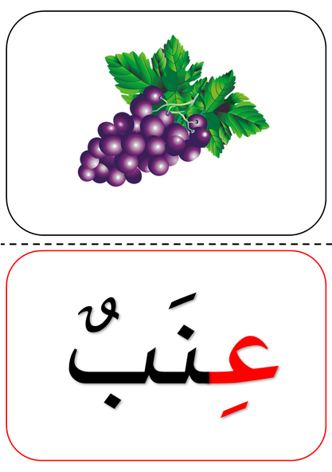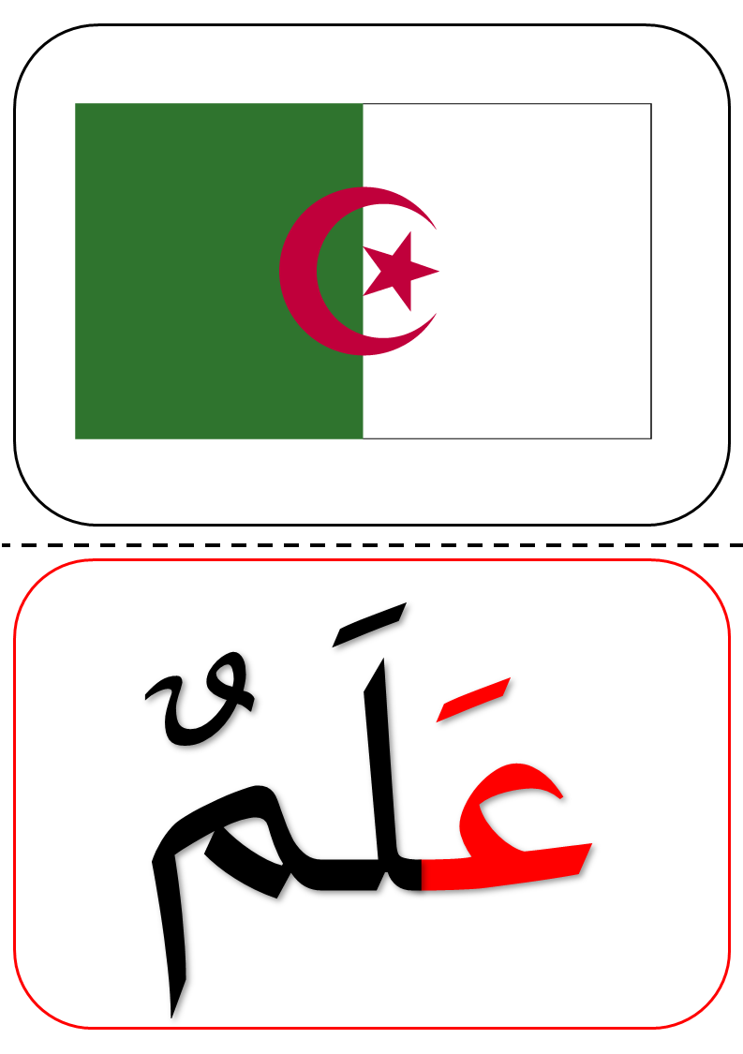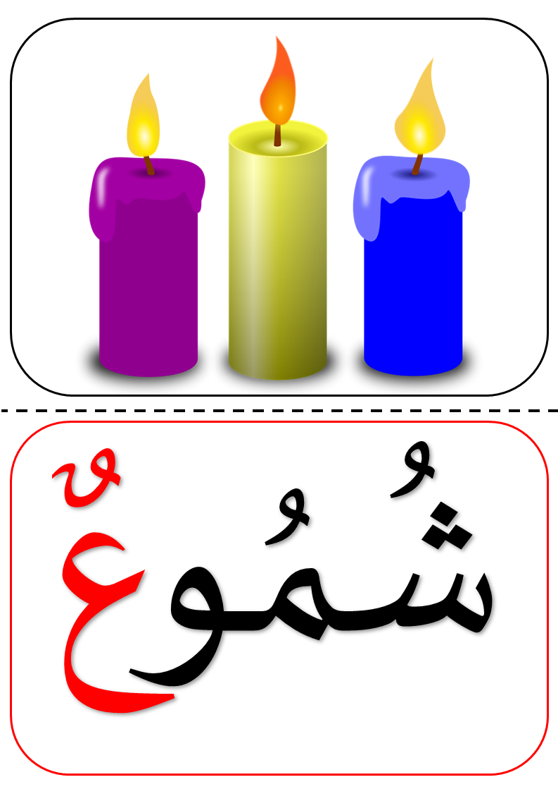

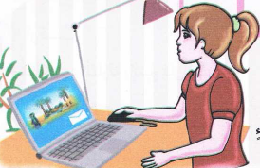

**النص المنطوق : هوايتي المفضلة**

**حضّرتْ يَاسمِين أوراقَ الرّسم وأقلام التّلوينِ وجلستْ بجَانبِ أخِيهَا سمير وبدأت ترسمُ**

**نظرَ إليْهَا أخُوهَـا و قَال : أتضيّعينَ وقتكِ في الرّسمِ و غفلتِ عن إنجَازِ واجباتكِ المدرسيَةِ ؟**

**ضَحِكَت يَاسَمين و قالت : لقَد أنهيتُ واجِباتِي كلّها ، و أنَا الآن أمَارسُ هِوايتي المفضَّلة ، ينبَغي عَليْك أَن تخْتارَ لِنَفسكَ هوايةً تمارسُهَا في وقتِ الفَراغِ ،**

**سمعهَا الأَبُ فقَال : ياسمين علَى حق ، تعَال يَا بُني لأطلعك علَى هوايتي.**

**قال سمير : ما أجمَل هذِه البطاَقَات الصّغِيرَة يا أبي**

**الأَبُ : هذه طوابعٌ بريديةٌ جمَعتهَا و رتّبتهَا في هذا الدّفتر منذ صِغَري إنَّها هِوايَتي المُفَضّلة**

**المقطع الرابع : الرياضة و التسلية**

**الأسبوع الثاني**

**المقطع التعليمي 04: الريياضة و التسلية الأسبوع : 2 السنة الثانية**

**الميدان : فهم المنطوق والتعبير الشفوي**

**النص المنطوق : هوايتي المفضلة**

**مؤشرات الكفاءة : حسن الاستماع، فهم المعنى العام للمنطوق**

|  |  |  |
| --- | --- | --- |
| **التقويم** | **الوضعيات التعلمية والنشاط المقترح** | **المراحل** |
| **يجيب عن الأسئلة** | **ما هي الرياضة التي تحب ممارستها ؟**  **ما هو الشيء الذي تحب القيام في أوقات فراغك ؟** | **مرحلة الانطلاق** |
| **C:\Users\Mon\AppData\Local\Temp\ksohtml5104\wps3.png**  **يستمع**  **إلى**  **النص المنطوق**  **و يبدي اهتمامه**  **يجيب عن أسئلة الفهم بإنتاج جملة بسيطة**  **أجرأة أحداث النص** | **فهم المنطوق :**  **اختبار مدى فهم المتعلمين للنص المنطوق :**  **ماذا حضرت ياسمين ؟ لماذا ؟ ما اسم أخيها الصغير ؟**  **ماذا قال لها سمير ؟ ماذا ردت ياسمين ؟**  **ما هي هواية ياسمين المفضلة ؟ متى تقوم بممارستها ؟**  **سمع الأب ياسمين ، ماذا قال ؟**  **ماذا سأل سمير الأب ؟ بم ردّ الأب ؟**  **ما هي هوايته المفضلة ؟**  **اذكر بعض الهوايات الأخرى • ما هي هوايتك المفضلة ؟**  **يدعى التلاميذ لفتح الكتاب ص 78 ، يشاهد الصورة و يعبّر عنها ←**  **أجراة أحداث النص:**  **المكان: أين كانت ياسمين ترسم ؟← في المنزل**  **الزمان: متى تقوم ياسمين بالرسم ؟← في وقت الفراغ .**  **الشخصيات: من هي شخصيات القصة ؟ ← ياسمين – سمير – الأب .**  **الأحداث : ما هي هواية ياسمين ؟ متى تمارسها ؟ ← حب ياسمين للرسم – ممارسة الهواية في أوقات الفراغ**  **النهاية : ماذا فعل المدير ؟ ماذا قال ؟ ← حب الأب لجمع الطوابع البريدية**  **استخراج القيم الواردة : •أمارس هوايتي المفضلة • تقسيم الوقت بطريقة متنظمة** | **مرحلة بناء التعلمات**  **فهم المنطوق** |
| **بناء أفكار جديدة تدعم ما ورد في النص المنطوق** | **يعبّر انطلاقا من مشهد :**  **يطلب المعلم من التلاميذ فتح الكتاب المدرسي على ص 78**  **يصف التلاميذ المشهد تلقائيا ، مع تقديم بعض الأسئلة التوجيهية مراعاة لمستوى التلاميذ.**  **C:\Users\Mon\AppData\Local\Temp\ksohtml5104\wps4.pngالصورة 01 :**  **ماذا تشاهدون في الصورة ؟ ماذا يفعل هذا الطفل ؟**  **ما اسم الآلة التي يعزف عليها ؟**  **متى يقوم بممارستها ؟**  **C:\Users\Mon\AppData\Local\Temp\ksohtml5104\wps5.pngالصورة 02 :**  **ماذا تشاهدون في الصورة ؟ ماذا يوجد في الدفتر ؟**  **ما هي هواية هذا الشخص ؟**  **ما الفائدة من ممارسة هذه الهواية ؟**  **C:\Users\Mon\AppData\Local\Temp\ksohtml5104\wps6.pngالصورة 03 :**  **ماذا تشاهدون في الصورة ؟ ما اسم هذه اللعبة ؟**  **ما هي الأشياء التي استعملناها في إنجازها ؟**  **و أنت ، ما هو الشيء الذي تحب القيام به في وقت**  **فراغك ؟** | **التدريب والاستثمار التعبير الشفوي** |

**المقطع التعليمي 04: الريياضة و التسلية الأسبوع : 2 السنة الثانية**

**الميدان : التعبير الشفوي النشاط : إنتاج شفوي+ استعمل الصيغ**

**الموضوع : هوايتي المفضلة + هذا هذه هؤلاء**

**مؤشرات الكفاءة : يعبّر عن أفكاره انطلاقا من النص المنطوق تعبيرا سليما و يفهم تسلسل الأحداث و يبني أفكاره عليها موظفا الصيغ**

|  |  |  |
| --- | --- | --- |
| **التقويم** | **الوضعيات التعلمية والنشاط المقترح** | **المراحل** |
| **يجيب عن الأسئلة.** | **ما هي هواية أب سمير ؟ منذ متى و هو يمارسها ؟**  **ماذا قال سمير عن الطوابع البريدية ؟** | **مرحلة الانطلاق** |
| **يتعرف على الصيغ ويستعملها في جمل مفيدة**  **يلاحظ ويعبرعن سندات او صور ويربط بين الأحداث** | **استحراج الصيغة الأولى : ( هذه )**  **ماذا قال الأب عن الطوابع البريدية ؟**  **تدوين الإجابة على السبورة مع تلوين الصيغة المستهدفــة .**  **قال الأب : هذه طوابع بريدية جمعتها و رتبتها .**  **يقرأ المعلم الجملة ثم يتداول عليها التلاميذ / يطلب المعلم من التلاميذ كتابة كلمة هذه على الألواح .**  **يطلب المعلم من التلاميذ توظيف كلمة هذه في جمل مفيدة / كتابة أحسن الجمل على السبورة.**  **استحراج الصيغة الثّانية : ( هذا )**  **أين رتّب الأب الطوابع البريدية ؟**  **تدوين الإجابة على السبورة مع تلوين الصيغة المستهدفــة .**  **قال الأب : رتبتها في هذا الدفتر .**  **يقرأ المعلم الجملة ثم يتداول عليها التلاميذ / يطلب المعلم من التلاميذ كتابة كلمة هذا على الألواح .**  **يطلب المعلم من التلاميذ توظيف كلمة هذا في جمل مفيدة / كتابة أحسن الجمل على السبورة.**  **استحراج الصيغة الثّالثة : ( هؤلاء )**  **" مرّ سمير على محل فوجد مجموعة من الرجال يصنعون تحفا فنية "**  **أراد أن يشير لهم ، ماذا يقول ؟**  **تدوين الإجابة على السبورة مع تلوين الصيغة المستهدفــة .**  **هؤلاء الرجال يصنعون تحفا فنية .**  **يقرأ المعلم الجملة ثم يتداول عليها التلاميذ / يطلب المعلم من التلاميذ كتابة كلمة هؤلاء على الألواح .**  **يطلب المعلم من التلاميذ توظيف كلمة هؤلاء في جمل مفيدة / كتابة أحسن الجمل على السبورة.**  **1.PNGإنتاج شفوي ملاحظة الصور كلها قصد التقاط المجال العام للأحداث.**  **تأملوا الصور.**  **ما هو الموضوع الذي تعبر عنه هذه الصور؟كتاب التلميذ ص 79 .**  **2.PNGيعرض المعلم المشاهد او يامر بفتح الكتاب**   * **يعبر المتعلمون على الصورة(1) ويثري المعلم المحاولات**   **بالاسئلة عند الضرورة فقط**   * **3.PNGيعبر المتعلمون على الصورة(2)ويثري المعلم المحاولات**   **بالاسئلة عند الضرور ة فقط ثم الصورة ( 3 )**   * **دمج المشهدين (يعبر المتعلم عن محتوى المشهدين معا)** * **4.PNGيعبر المتعلمون على الصورة(4) ويثري المعلم المحاولات**   **بالاسئلة عند الضرورة فقط** | **مرحلة بناء التعلمات** |
| **ينتج نصا شفويا** | * **دمج المشاهد الثلاثةيربط المتعلمون بين المشاهد لانتاج نص شفويا مع التركيز على استعمال الصيغ المدروسة** | **الاستثمار** |

**المقطع التعليمي 04: الريياضة و التسلية الأسبوع : 2 السنة الثانية**

**الميدان : فهم المكتوب و التعبير الكتابي النشاط : قراءة وكتابة**

**الموضوع : هوايتي المفضلة + حرف الصاد**

**مؤشرات الكفاءة : يميّز حرف الصاد سمعا و نطقا معزولا وفي كلمات ويكتبه حسب موقعه في الكلمة وفق المقاييس الصحيحة**

|  |  |  |
| --- | --- | --- |
| **التقويم** | **الوضعيات التعلمية والنشاط المقترح** | **المراحل** |
| **يجيب عن الأسئلة** | **ذكر بعض الرياضات التي نستعمل فيها الكرة .**  **اذكر بعض الرياضات الني لا نستعمل فيها الكرة .** | **مرحلة الانطلاق** |
| **يستمع و**  **يقرأ**  **يجيب**  **يقطع ويحدد مكونات الجملة شفويا**  **يقرأ الجملة ويعيد تركيبها**  **يميز الحرف المدروس باستعمال مهارات الوعي الصوتي الخطي** | **بناء فقرة عن طريق الأسئلة لاستخراج الجملة المفتاحية**  **الوعي الصوتي على مستوى الجملة**  **يسأل المعلم : على من تعرفت ياسمين ؟**  **يتوصل المتعلمون بعد المناقشة الى الجملة**   |  |  |  |  |  | | --- | --- | --- | --- | --- | | **تعرفت** | **ياسمين** | **على** | **صديقة** | **جديدة** |   **يردد المعلم الجملة عدة مرات ثم تليها قراءات فردية مع تصحيح نطق التلاميذ لمقاطع الجملة**  **استبدال / ياسمين ← سلمى / جديدة ← طيبة**   * **من يقطع الجملة باستعمال التصفيق؟ كم عدد كلمات هذه الجملة؟ ماهي الكلمة رقم 1/2/.......**   **الوعي الخطّي على الجملة : تدوين الجملة على السبورة أو بالبطاقات :**   |  |  |  |  |  | | --- | --- | --- | --- | --- | | **تعرفت** | **ياسمين** | **على** | **صديقة** | **جديدة** |   **قراءة الجملة من طرف الأستاذ ثم التلاميذ**  **على الألواح : مطالبة التلاميذ بتقطيع الجملة إلى كلمات و معرفة عدد الكلمات في الجملة.**  **الوعي الصوتي على الكلمة :**  **استخراج الكلمة المستهدفة عن طريق الحذف**  **التقطيع الصوتي و معرفة عدد المقاطع الصوتية : عن طريق النّقر**  **صديقة**  **الوعي الخطّي على الكلمة : :**  **اكتب الكلمة على اللوحة وقطعها الى مقاطع صوتية**  **صـ/ديـ/ـقـ/ـة**  **عزل المقاطع عن طريق المحو التدريجي وصولا إلى الحرف ( الصاد)**  **من هو ضيفنا اليوم يا تلاميذ ؟ • يردّ التلاميذ : ضيفنا اليوم هو حرف الصاد .**  **يتعرف التلاميذ على رسم الحرف في أوّل و وسط وآخر الكلمة . ←**   * **مهارة التعويض: لاحظ كلمة ( عاد )عوض المقطع الاول ( عا ) بالمقطع ( صا ) ماذا تصبح الكلمة ( عاد )** * **مهارة الحذف (صحافة / صريم )**   **يقرأ المتعلم الحرف مع الحركات على سبورة الحروف / يطلب من المتعلمين كلمات تتضمن الحرف**  **قراءة الفقرة الأولى قراءة نموذجية من طرف المعلم ثم التلاميذ :** | **مرحلة بناء التعلمات** |
| **يكتب الحرف على اللوحة ثم على كراس القسم** | **النشاط الرابع:كتابة الحرف**  **-يكتب المعلم الحرف على السبورة المخططة موضحا طريقة الكتابة ومقاييس الحرف**  **- يكتب المتعلمون الحرف على اللوحة المخططة محاكاة لكتابة المعلم**  **- ينبه المعلم على الاخطاء ويصحح المتعلم**  **- عرض النموذج المخصص على السبورة**  **يكتب المتعلم على كراس القسم تحت ملاحظة وتوجيه وتشجيع المعلم** | **الاستثمار** |

**المقطع التعليمي 04: الريياضة و التسلية الأسبوع : 2 السنة الثانية**

**الميدان : فهم المكتوب و التعبير الكتابي النشاط :قراءة و إملاء**

**الموضوع : هوايتي المفضلة + حرف الصاد**

**مؤشرات الكفاءة : يثبت حرف الصاد سمعا و نطقا في كلمات ويكتبه حسب موقعه في الكلمة**

|  |  |  |
| --- | --- | --- |
| **التقويم** | **الوضعيات التعلمية والنشاط المقترح** | **المراحل** |
| **يجيب عن الأسئلة** | **على الألواح : يملي المعلم الكلمات ← صقر \_ عصفور**  **يقرأ المتعلم الحرف المدروس ( ص ) على سبورة الحروف .** | **مرحلة الانطلاق** |
| **يكتب الكلمات**  يكتب الحرف حسب موقعه  يميز الحرف انطلاقا من مهارات الوعي الصوتي | **قراءة الفقرة الأولى من طرف المعلم ثم التلاميذ :**  **يكتب المعلم على السبورة بعض الكلمات التي تحتوي على الحرف :**  **عَـصِـيـرٌ**  **قَـصْـرٌ**  **صَـفارةٌ**  **قَمِــيـصٌ**  **يقرأ المتعلم الكلمات المدوّنة على السبورة مع التركيز على الصوت و الحركة**  **يستخرج حرف الصاد و يتعرفّ على مواضعه.**  **على السبورة يعلق الأستاذ صور ويطلب من المتعلمين كتابة الإسم على اللوحة**  C:\Users\Mon\Desktop\ملفاتي\s 1\كلمات و رسم\ص\136678634_1145161819253579_725942499447389458_n.png C:\Users\Mon\Desktop\ملفاتي\s 1\كلمات و رسم\ص\136678630_1145161505920277_7857618976066686333_n.png C:\Users\Mon\Desktop\ملفاتي\s 1\كلمات و رسم\ص\137209367_1145161705920257_5024647421431022422_n.png  **الظواهر النحوية و الصرفية :**  **يقرأ المعلم ثم يتداول التلاميذ**  **قال الأبُ: هو يرسمُ المنزلَ و هي تلوّنُ الأزهارَ "**  **يسأل المعلم : من يرسم المنزل ؟ لو كانت ياسمين ماذا نقول ؟**  **يسجّل المعلم الإجابة و تقرأ من طرف المتعلمين عدة مرات :**  **هو يرسم المنزل**  **هي ترسم المنزل**  **يسأل المعلم :لو كان سمير و ياسمين ماذا نقول ؟**  **هما يرسمان المنزل**  **يسجّل المعلم الإجابة و تقرأ من طرف المتعلمين عدة مرات :**  **يسأل المعلم :لوكان الذكور يرسمون ؟ الإناث ؟**  **هم يرسمون المنزل**  **هنّ يرسمن المنزل**  **يسجّل المعلم الإجابة و تقرأ من طرف المتعلمين عدة مرات :**  **يشرح المعلم و يطلب منهم إتمام الجمل على نفس المنوال.**  **هي تلوّنُ الأزْهارَ / هوّ ................. / هما .............. / /هما .............. / هم ............. / هن ............................** | **مرحلة بناء التعلمات** |
| **يكتب مايسمع ثم يكتشف خطأه ويصححه** | **إملاء :** **على كراس القسم** **أستمع جيدا ثم أكتبُ :**  **صنع صالح صاروحا صغيرا لونه أصفر .**  **ينجز النشاط فرديا و يصحح جماعيا ، ثم يصحّح التلاميذ الأخطاء على كراساتهم.** | **الاستثمار** |

**المقطع التعليمي 04: الريياضة و التسلية الأسبوع : 2 السنة الثانية**

**الميدان : فهم المكتوب و التعبير الكتابي النشاط : قراءة وكتابة**

**الموضوع : هوايتي المفضلة + حرف الظاء**

**مؤشرات الكفاءة : يميّز حرف الظاء سمعا و نطقا معزولا وفي كلمات ويكتبه حسب موقعه في الكلمة وفق المقاييس الصحيحة**

|  |  |  |
| --- | --- | --- |
| **التقويم** | **الوضعيات التعلمية والنشاط المقترح** | **المراحل** |
| **يجيب عن الأسئلة** | **على من تعرفت ياسمين ؟**  **ماذا كتبت لها ؟** | **مرحلة الانطلاق** |
| **يستمع و**  **يقرأ**  **يجيب**  **يقطع ويحدد مكونات الجملة شفويا**  **يقرأ الجملة ويعيد تركيبها**  **يميز الحرف المدروس باستعمال مهارات الوعي الصوتي الخطي** | **بناء فقرة عن طريق الأسئلة لاستخراج الجملة المفتاحية**  **الوعي الصوتي على مستوى الجملة**  **يسأل المعلم : ماذا ظهر لياسمين على الحاسوب ؟**  **يتوصل المتعلمون بعد المناقشة الى الجملة**   |  |  |  |  | | --- | --- | --- | --- | | **ظهر** | **لياسمين** | **صفحة** | **للتعارف** |   **يردد المعلم الجملة عدة مرات ثم تليها قراءات فردية مع تصحيح نطق التلاميذ لمقاطع الجملة**   * **استبدال الجمهور بكلمة التلاميذ /** * **من يقطع الجملة باستعمال التصفيق؟ كم عدد كلمات هذه الجملة؟ ماهي الكلمة رقم 1/2/.......**   **الوعي الخطّي على الجملة : تدوين الجملة على السبورة أو بالبطاقات :**   |  |  |  |  | | --- | --- | --- | --- | | **ظهر** | **لياسمين** | **صفحة** | **للتعارف** |   **قراءةالجملة من طرف الأستاذ ثم التلاميذ**  **على الألواح : مطالبة التلاميذ بتقطيع الجملة إلى كلمات و معرفة عدد الكلمات في الجملة.**  **الوعي الصوتي على الكلمة :**  **استخراج الكلمة المستهدفة عن طريق الحذف**  **التقطيع الصوتي و معرفة عدد المقاطع الصوتية : عن طريق النّقر**  **ظهر**  **الوعي الخطّي على الكلمة : :**  **اكتب الكلمة على اللوحة وقطعها الى مقاطع صوتية**  **ظـ/ـهـ/ـر**  **عزل المقاطع عن طريق المحو التدريجي وصولا إلى الحرف ( الظاء )**  **من هو ضيفنا اليوم يا تلاميذ ؟ • يردّ التلاميذ : ضيفنا اليوم هو حرف الظاء .**  **◘ يتعرف التلاميذ على رسم الحرف في أوّل و وسط وآخر الكلمة . ←**   * **مهارة التعويض: لاحظ كلمة (عالم )عوض المقطع الاول (عا ) بالمقطع (ظا ) ماذا تصبح الكلمة ( عالم)** * **مهارة الحذف ( عظيم / عظيم )**   **يقرأ المتعلم الحرف مع الحركات على سبورة الحروف / يطلب من المتعلمين كلمات تتضمن الحرف**  **قراءة الفقرة الثانية قراءة نموذجية من طرف المعلم ثم التلاميذ :** | **مرحلة بناء التعلمات** |
| **يكتب الحرف على اللوحة ثم على كراس القسم** | **النشاط الرابع:كتابة الحرف**  **-يكتب المعلم الحرف على السبورة المخططة موضحا طريقة الكتابة ومقاييس الحرف**  **- يكتب المتعلمون الحرف على اللوحة المخططة محاكاة لكتابة المعلم**  **- ينبه المعلم على الاخطاء ويصحح المتعلم**  **- عرض النموذج المخصص على السبورة**  **يكتب المتعلم على كراس القسم تحت ملاحظة وتوجيه وتشجيع المعلم** | **الاستثمار** |

**المقطع التعليمي 04: الريياضة و التسلية الأسبوع : 2 السنة الثانية**

**الميدان : فهم المكتوب و التعبير الكتابي النشاط : قراءة + إملاء**

**الموضوع : هوايتي المفضلة + حرف الظاء**

**مؤشرات الكفاءة : يثبت حرف الظاء سمعا و نطقا في كلمات ويكتبه حسب موقعه في الكلمة**

|  |  |  |
| --- | --- | --- |
| **التقويم** | **الوضعيات التعلمية والنشاط المقترح** | **المراحل** |
| **يجيب عن الأسئلة** | **على الألــــــواح : يملي المعلم الكلمات التي تتضمن الحرف ← صديق – صحن**  **يطالب المتعلم بإتمام الحروف الناقصة في الكلمات : .. ندوق– حـ.. ـان** | **مرحلة الانطلاق** |
| **يكتب الكلمات**  **يكتب الحرف حسب موقعه**  **يميز الحرف انطلاقا من مهارات الوعي الصوتي** | **قراءة الفقرة الثانية من طرف المعلم ثم التلاميذ :**  **على السبورة : يكتب المعلم و يقرأ المتعلم الكلمات الآتية :**  **وظِيفَةٌ**  **لــحْـظَـةٌ**  **ظَــفرٌ**  **لاحـظَ**  **يقوم المعلم بمحو الحروف و مطالبة المتعلم بإتمام الحروف الناقصة في مواضعها .**  **لاحـ...**  **..**  **و...ـفَةٌ**  **لــحْـ..ـةٌ**  **..ـفرٌ**  **أقرأ ثمّ أصنّف في الجدول الكلمات الآتية :**  **مصباحٌ – ظبيٌ – صاروخٌ – صبيٌ – ظمأ – صدأ – غليظ – قفصٌ**   |  |  | | --- | --- | | **حرف الظاء** | **حرف الصاد** | | **.................... / .........................**  **.................... / .........................** | **.................... / .........................**  **.................... / .........................** | | **مرحلة بناء التعلمات** |
| **يكتب مايسمع ثم يكتشف خطأه ويصححه** | **إملاء :** **على كراس القسم** **أستمع جيدا ثم أكتبُ :**  **ظل ظافر يحمل محفظته و مظلته حتى حل الظلام .**  **ينجز النشاط فرديا و يصحح جماعيا ، ثم يصحّح التلاميذ الأخطاء على كراساتهم.** | **الاستثمار** |

**المقطع التعليمي 04: الريياضة و التسلية الأسبوع : 2 السنة الثانية**

**الميدان : فهم المكتوب النشاط :قراءة و إتقان**

**الموضوع : هوايتي المفضلة**

**مؤشرات الكفاءة : يقرأ النص قراءة سليمة مراعيا مخارج الحروف وعلامات الوقف ويفهم ألفاظه وأفكاره**

|  |  |  |
| --- | --- | --- |
| **التقويم** | **الوضعيات التعلمية والنشاط المقترح** | **المراحل** |
| **يجيب عن الأسئلة** | **ما هي هواية ياسمين ؟ و هواية الأب ؟**  **ماهي الهواية التي تحب أن يمارسها سمير ؟** | **مرحلة الانطلاق** |
| **ينصت**  **يقرأ**  **يشرح المفردات**  **و يوظفها**  **يجيب عن الأسئلة**  **يستخرج**  **القيم** | **يطلب من المتعلمين فتح الكتاب الصفحة 80**  **مطالبة المتعلمين بمشاهدة الصورة ( أو تعليق المشهد إن توفّر )**  **33.PNGماذا تشاهدون في الصورة ؟**  **أأبيللب أين تجلس ياسمين ؟**  **في ماذا نستعمل الحاسوب ؟**  **ماذا تفعل على الحاسوب حسب الصورة ؟**  **أستمع إلى النّص:**  **يقرأ المعلم النص قراءة نموذجية مستعملا الإيحاء مع مراعاة علامات الوقف والنطق السليم لمخارج الحروف**  **◄ يطالب التلاميذ بالتداول على القراءة فقرة / فقرة** (البدء بالمتمكنين حتى لا ندفع بالمتأخرين لارتكاب الأخطاء)  **شرح معاني المفردات :**  **شرح معاني المفردات الجديدة و توظيفها في جمل.**  **تطالعُ : تقرأ / الكترونية : عن طريق الانترنت / المطالعة : قراءة الكتب**  **أفــهـــم النّـــــــص :**  **1) أين جلست ياسمين ؟ ماذا كانت تقرأ ؟**  **2) ماذا كتب فيها ؟ على من تعرفت في هذه الصفحة ؟**  **3) ما هي هوايتها ؟ ماذا أرسلت لها ؟**  **4) ردّت صديقتها ماذا قالت ؟ ما اسمها ؟ أين تقطن سندس ؟ كم عمرها ؟**  **5) من الأكبر سنا ياسمين أم سندس ؟ ما هي هواية سندس ؟ ماذا رسمت لياسمين ؟**  **استخراج القيم : يقوم أحد المتعلمين بقراءة النص كاملا لاستخراج القيم الواردة فيه و تدوينها .**  **إلقاء و رد التحية - التعرف على أصدقاء جدد.** | **مرحلة بناء التعلمات** |
| **ينجز**  **فرديا ويصحح جماعيا** | **النشاط 02 على دفتر الأنشطة الصفحة 44 أفهم و أجيب :**  **741.PNG** | **الاستثمار** |

**المقطع التعليمي 04: الريياضة و التسلية الأسبوع : 2 السنة الثانية**

**الميدان : فهم المكتوب النشاط : محفوظات**

**الموضوع : الطبيعة في بلادي**

**مؤشرات الكفاءة : يقرأ المحفوظة ويحفظها و يفهم معناها الإجمالي ويدرك القيم التي تتضمنها**

|  |  |  |
| --- | --- | --- |
| **التقويم** | **الوضعيات التعلمية والنشاط المقترح** | **المراحل** |
| **يتذكر**  **و يجيب** | **ما هي هوايتك المفضلة ؟**  **ما هي الرياضة التي تحب ممارستها ؟.** | **مرحلة الانطلاق** |
| **يعبّر و يجيب عن الأسئلة**  **ينصت**  **ويتمعن**  **إلى المقطوعة**  **كاملة**  **يقرأ**  **المقطع الأول** | **يدعى التلاميذ إلى فتح الكتاب المدرسي على الصفحة 88 و مشاهدة الصورة المصاحبة للمقطوعة.**  25.PNG **يسأل المعلم :**  **ماذا تشاهدون في الصورة ؟**  **ماهي هواية الطفل الأول ؟ ماذا يستعمل في ذلك ؟**  **ماذا يحب الطفل الثاني ؟ ماذا يجد فيه ؟**  **ماذا عن البنت ؟ ،و أنت ماذا تحب أن تفعل في وقت فراغك ؟**  **تدوين المقطوعة بخط جميل وتقرأ من طرف المعلم قراءة واضحة مرفوقة بالإيماءات لتقريب وتوضيح المعنى .**  **ilovepdf_com-88**  **يردّد التلاميذ المحفوظة مع المعلم ، بالتكرار و المحو التدريجي يتم تحفيظ المقطع الأوّل دون لحن.** | **مرحلة بناء التعلمات** |
| **يحفظ**  **ويستظهر** | **يقرأ و يلحّن المتعلم المقطع الثاني من المقطوعة .**  **يستظهر مع اللّحن المقطع الثاني بآداء حسن .** | **الاستثمار** |

**المقطع التعليمي 04: الريياضة و التسلية الأسبوع : 2 السنة الثانية**

**النشاط : ادماج**

**الموضوع : هوايتي المفضلة**

**مؤشرات الكفاءة : يسترجع معلومات سابقة ويوظفها وينجز الأنشطة فرديا على أوراق**

|  |  |  |
| --- | --- | --- |
| **التقويم** | **الوضعيات التعلمية والنشاط المقترح** | **المراحل** |
| **يسترجع المعلومات** | **على الألواح : يملي المعلم الكلمات ← صومٌ – ظفرٌ – محفظةٌ - غوصٌ**  **يقرأ المتعلم الحروف المدروسة ( ص- ظ) على سبورة الحروف .** | **مرحلة الانطلاق** |
| **يكتشف الأنشطة وينصت إلى شرح المعلم.**  **ينجز النشاط الأول.**  **يراقب عمله ويصحح إن أخطأ**  **النشاط الثاني**  **النشاط الثالث** | **توظيف الصيغ المدروسة :**  **يقوم المعلم بعرض البطاقات أو كتابة الجمل على السبورة :**  **........... القسم جميل**  **...........القصة مشوقة .**  **........... محطة المساقرين .**  **........... يلعبون كرة القدم .**  **يقرأ المعلم ثم المتعلم البطاقات ،و يعبّر عنها المتعلم باستعمال الصيغ : هذه / هذا / هؤلاء .**  **الظواهر الصرفية و النّحوية : أكمل الجمل بوضع الكلمات الناقصة في مكانها المناسب :**  **يدرسنَ – تَدرسُ – يدرسانِ – يدرسُ – يدرسونَ .**  **1/ هوّ ............... في قسم السنة الثانية.**  **2/ هيّ ............... في قسم السنة الثانية.**  **3/ هما .............. في قسم السنة الثانية.**  **4/ هم ............. في قسم السنة الثانية.**  **5/ هنّ ............... في قسم السنة الثانية.**  **أحسن قراءتي : ص 81**  **أقرأ المدّ جيدا :**  C:\Users\Mon\AppData\Local\Temp\ksohtml6440\wps12.jpg  **اختيار تلميذ ، صاحب أحسن قراءة و تكريمه إن أمكن ، يلقّبٌ بـ قارئ الأسبوع .** | **مرحلة بناء التعلمات** |
| **مراقبة أداء المتعلم، يثني على المجتهدين لخلق جو من التنافس** | **مسابقة الحروف :**  **كل تلميذ يكتب أكبر عدد من الكلمات تحتوي على حرف الصاد يفوز بالمسابقة.☺**  **كل تلميذ يكتب أكبر عدد من الكلمات تحتوي على حرف الظاء يفوز بالمسابقة.☺**  **☻ تكريم التلاميذ الفائزين ☻**  **(أو العمل بالأفواج إن أمكن)** | **الاستثمار** |

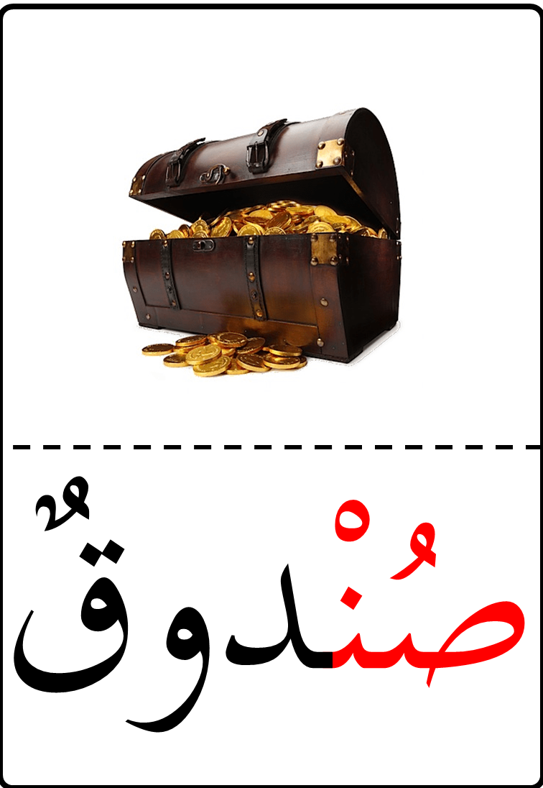

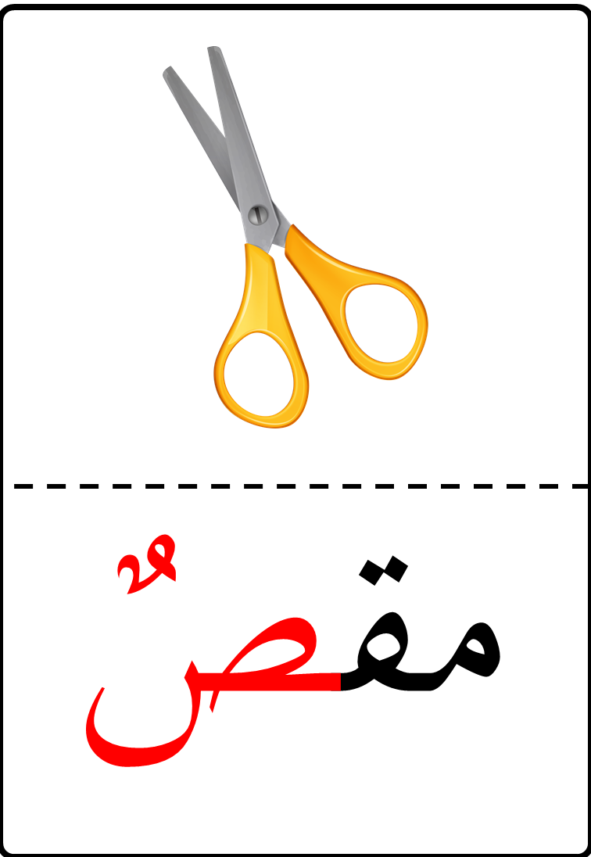

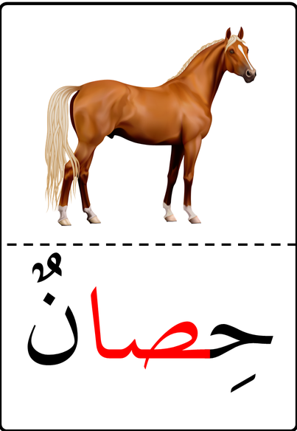

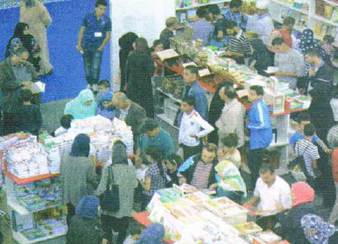

**النص المنطوق : فـي حديقة التسلية**

**كانَ يومًا مسليًّا عندَمَا زَارَ سمِيرُ رُفقةَ عَائِلتِهِ حَديقَةَ الحامة بالجَزائرٍ العَاصِمَةِ في عطلة الشتاء ، اشتَرى الأَبُ تَذَاكرَ الدّخُولٍ و أطلعنَا علَى برنَامجِ الزِّيَارةٍ .**

**دَخَلنَا إلى الحَديقةِ ، فتوقّفتْ ياسمينُ أمَامَ بحيرةٍ تسبَحُ فيهَا أسماكٌ زاهِيةُ الأَلوانِ ، أرادت أن تمسكَ بإحداهَا فــلمْ تقدِرْ ، ثم اتجّه نحْوَهَا حارسُ الحديقَةِ و قالَ لهَا : لا تقتربِي من البحيرةِ ، قد تقَعِينَ فيهَا**

**تــجوَّلتِ العَائلةُ بينَ الأشْجارِ و الحدائِقِ الجَميلةِ ، و فجأةً صاحَ سميرُ : هاهوَّ مقامُ الشّهيدِ.**

**قالت ياسمينُ : ما رأيته يا سمير .**

**الأبُ : تعالِي إلى النّافورةِ و سترينَهُ**

**ياسمينُ : ما أجملَهُ ، لم أرَ أروَعَ منهُ من قَبل .**

**المقطع الرابع : الرياضة و التسلية**

**الأسبوع الثالث**

**المقطع التعليمي 04: الريياضة و التسلية الأسبوع : 3 السنة الثانية**

**الميدان : فهم المنطوق والتعبير الشفوي**

**النص المنطوق : فـي حديقة التسلية**

**مؤشرات الكفاءة : حسن الاستماع، فهم المعنى العام للمنطوق**

|  |  |  |
| --- | --- | --- |
| **التقويم** | **الوضعيات التعلمية والنشاط المقترح** | **المراحل** |
| **يجيب عن الأسئلة** | **ما هي الأماكن التّي زرتها من قبل ؟**  **ما هي الأماكن التي تحبُّ زيارتها ؟** | **مرحلة الانطلاق** |
| **يستمع**  **إلى**  **النص المنطوق**  **و يبدي اهتمامه**  **يجيب عن أسئلة الفهم بإنتاج جملة بسيطة**  **أجرأة أحداث النص** | **فهم المنطوق :**  **أين ذهب سمير رفقة عائلته : إلى الغابة – حديقة التسلية – إلى شاطئ البحرك ؟**  **002.PNG ماذا اشترى الأب ؟ اين توقفت ياسمين ؟**  **ماذا أرادت أن تمسك ؟ من اتجه نحوها ؟**  **ماذا قال لها حارس الحديقة ؟**  **أين تجولت العائلة أيضا ؟ ماذا رأى سمير فجأة ؟**  **ماذا قال سمير؟ • ماذا قالت ياسمين عن مقام الشهيد ؟**  **يدعى التلاميذ لفتح الكتاب ص 84 ،**  **يشاهد الصورة و يعبّر عنها ←**  **أجراة أحداث النص:**  **المكان: متى ذهب سمير رفقة عائلته لحديقة التسلية ؟← في عطلة الشتاء.**  **الزمان: متى زارت عائلة سمير حديقة التسلية ؟← في يوم من أيام العطلة .**  **الشخصيات: من هي شخصيات القصة ؟ ← سمير – الأب – ياسمين – حارس الحديقة .**  **الأحداث : ماذا زارت عائلة سمير ؟ ماذا رأو في الحديقة ← زيارة حديقة الحامة – التجوال داخل الحديقة**  **النهاية : ماذا رأت ياسمين ؟ ماذا قالت عنه ؟ ← رؤية مقام الشهيد**  **استخراج القيم الواردة : •احترام اللآخرين • عدم لمس الأشياء دون استئذان** | **مرحلة بناء التعلمات**  **فهم المنطوق** |
| **بناء أفكار جديدة تدعم ما ورد في النص المنطوق** | **يعبّر انطلاقا من مشهد :**  **يطلب المعلم من التلاميذ فتح الكتاب المدرسي على ص 84**  **01.PNGيصف التلاميذ المشهد تلقائيا ، مع تقديم بعض الأسئلة التوجيهية مراعاة لمستوى التلاميذ.**  **الصورة 01 : ماذا تشاهدون في الصورة ؟**  **كيف نسمي هذا المكان ؟**  **ماذا نجد في مدينة الألعاب ؟**  **02.PNG صف بعض الألعاب الموجودة في الصورة ؟**  **الصورة 02 :**  **ماذا تشاهدون في الصورة ؟**  **ماذا يفعل الولدان ؟**  **هل نشاهد التلفاز بهذه الطريقة ؟ لماذا ؟**  **03.PNG هل نقضي وقتا طويلا في مشاهدته ؟**  **الصورة 03 :**  **ماذا تشاهدون في الصورة ؟**  **أين يتجه الأولاد ؟ ماذا يرتدون ؟**  **ما هو المكان الذي اختاروه لقضاء عطلتهم ؟**  **و أنت ، ما المكان الذي تحب قضاء عطلتك فيه ؟** | **التدريب والاستثمار التعبير الشفوي** |

**المقطع التعليمي 04: الريياضة و التسلية الأسبوع : 3 السنة الثانية**

**الميدان : التعبير الشفوي النشاط : إنتاج شفوي+ استعمل الصيغ**

**الموضوع : فـي حديقة التسلية + لم لا ما**

**مؤشرات الكفاءة : يعبّر عن أفكاره انطلاقا من النص المنطوق تعبيرا سليما و يفهم تسلسل الأحداث و يبني أفكاره عليها موظفا الصيغ**

|  |  |  |
| --- | --- | --- |
| **التقويم** | **الوضعيات التعلمية والنشاط المقترح** | **المراحل** |
| **يجيب عن الأسئلة.** | **ماذا رأت ياسمين ؟ ماذا أرادت أن تفعل ؟**  **من منعها ؟ ماذا قال لها ؟** | **مرحلة الانطلاق** |
| **يتعرف على الصيغ ويستعملها في جمل مفيدة**  **يلاحظ ويعبرعن سندات او صور ويربط بين الأحداث** | **استحراج الصيغة الأولى : ( لم )**  **ماذا قالت ياسمين عن مقام الشهيد ؟**  **تدوين الإجابة على السبورة مع تلوين الصيغة المستهدفــة .**  **قالت ياسمينُ : لمْ أرَ أروع منه من قبل**  **يقرأ المعلم الجملة ثم يتداول عليها التلاميذ / يطلب المعلم من التلاميذ كتابة كلمة لم على الألواح .**  **يطلب المعلم من التلاميذ توظيف كلمة لم في جمل مفيدة / كتابة أحسن الجمل على السبورة.**  **استحراج الصيغة الثّانية : ( لا )**  **ماذا قال حارس الحديقة لياسمين ؟**  **تدوين الإجابة على السبورة مع تلوين الصيغة المستهدفــة .**  **قال الحارس : لا تقتربي من البحيرة .**  **يقرأ المعلم الجملة ثم يتداول عليها التلاميذ / يطلب المعلم من التلاميذ كتابة كلمة لا على الألواح يطلب المعلم من التلاميذ توظيف كلمة لا في جمل مفيدة / كتابة أحسن الجمل على السبورة.**  **استحراج الصيغة الثّالثة : ( ما )**  **ماذا شاهد سمير ؟ هل رأته ياسمين ؟ ماذا قالت ؟**  **تدوين الإجابة على السبورة مع تلوين الصيغة المستهدفــة .**  **قالت ياسمين : ما رأيته يا سمير .**  **يقرأ المعلم الجملة ثم يتداول عليها التلاميذ / يطلب المعلم من التلاميذ كتابة كلمة ما على الألواح .**  **يطلب المعلم من التلاميذ توظيف كلمة ما في جمل مفيدة / كتابة أحسن الجمل على السبورة**  **.إنتاج شفوي ملاحظة الصور كلها قصد التقاط المجال العام للأحداث.**  **01.PNGالصفحة 85 ( أو تعليق المشاهد إن توفرّت). و التعبير عنها تلقائيا و شفويا بالاستعانة بما ورد في النص المنطوق .**  **الصورة الأولى : ماذا تشاهدون في الصورة ؟**  **أين هو سمير ؟ ماذا أعطته العاملة ؟**  **02.PNG ماذا نفعل عند الدخول لمدينة الألعاب ؟**  **الصورة الثّانية :**  **ماذا تشاهدون في الصورة ؟**  **ماذا يفعل الولدان ؟ كيف نسمي هذه اللعبة ؟**  **03.PNG كيف تعمل هذه اللعبة ؟**  **الصورة الثّالثة : ماذا تشاهدون في الصورة ؟**  **كيف نسمي اللعبة الأولى ؟ كيف نسمي اللعبة الثانية ؟**  **04.PNG عند الركوب فيها ، ماذا يحدث ؟**  **الصورة الرابعة : ماذا تشاهدون في الصورة ؟**  **ماذا تحمل الأم ؟ من بجانبها ؟** **إلى أين يتجه الأب و ابنته الصغيرة ؟**  **ما هي الألعاب التي تعجبك ؟ ؟** | **مرحلة بناء التعلمات** |
| **ينتج نصا شفويا** | * **دمج المشاهد الأربعة يربط المتعلمون بين المشاهد لانتاج نص شفويا مع التركيز على استعمال الصيغ المدروسة** | **الاستثمار** |

**المقطع التعليمي 04: الريياضة و التسلية الأسبوع : 3 السنة الثانية**

**الميدان : فهم المكتوب و التعبير الكتابي النشاط : قراءة وكتابة**

**الموضوع : أصدقاء الكتاب + حرف القاف**

**مؤشرات الكفاءة : يميّز حرف القاف سمعا و نطقا معزولا وفي كلمات ويكتبه حسب موقعه في الكلمة وفق المقاييس الصحيحة**

|  |  |  |
| --- | --- | --- |
| **التقويم** | **الوضعيات التعلمية والنشاط المقترح** | **المراحل** |
| **يجيب عن الأسئلة** | **اذكر بعض الألعاب التي تحب ممارستها مع زملائك أو جيرانك ؟**  **اذكر بعض المرافق الموجودة في المدينة ؟** | **مرحلة الانطلاق** |
| **يستمع و**  **يقرأ**  **يجيب**  **يقطع ويحدد مكونات الجملة شفويا**  **يقرأ الجملة ويعيد تركيبها**  **يميز الحرف المدروس باستعمال مهارات الوعي الصوتي الخطي** | **بناء فقرة عن طريق الأسئلة لاستخراج الجملة المفتاحية**  **الوعي الصوتي على مستوى الجملة**  **يسأل المعلم : بماذا غصت أروقة المعرض ؟**  **يتوصل المتعلمون بعد المناقشة الى الجملة**   |  |  |  |  |  | | --- | --- | --- | --- | --- | | **غصت** | **أروقة** | **المعرض** | **بـ** | **الزوار** |   **يردد المعلم الجملة عدة مرات ثم تليها قراءات فردية مع تصحيح نطق التلاميذ لمقاطع الجملة**   * **اس استبدال / غصّتُ ← امتلأت / أروقة ← أجنحةُ / المعرضِ ← السّوقِ ...** * **من يقطع الجملة باستعمال التصفيق؟ كم عدد كلمات هذه الجملة؟ ماهي الكلمة رقم 1/2/.......**   **الوعي الخطّي على الجملة : تدوين الجملة على السبورة أو بالبطاقات :**   |  |  |  |  |  | | --- | --- | --- | --- | --- | | **غصت** | **أروقة** | **المعرض** | **بـ** | **الزوار** |   **قراءة الجملة من طرف الأستاذ ثم التلاميذ**  **على الألواح : مطالبة التلاميذ بتقطيع الجملة إلى كلمات و معرفة عدد الكلمات في الجملة.**  **الوعي الصوتي على الكلمة :**  **استخراج الكلمة المستهدفة عن طريق الحذف**  **التقطيع الصوتي و معرفة عدد المقاطع الصوتية : عن طريق النّقر**  **أروقة**  **الوعي الخطّي على الكلمة : :**  **اكتب الكلمة على اللوحة وقطعها الى مقاطع صوتية**  **أر/ و / ـقـ/ـة**  **عزل المقاطع عن طريق المحو التدريجي وصولا إلى الحرف ( القاف )**  **من هو ضيفنا اليوم يا تلاميذ ؟ • يردّ التلاميذ : ضيفنا اليوم هو حرف القاف .**  **يتعرف التلاميذ على رسم الحرف في أوّل و وسط وآخر الكلمة . ←**   * **مهارة التعويض: لاحظ كلمة ( علم )عوض المقطع الاول ( عـ ) بالمقطع ( قـ ) ماذا تصبح الكلمة ( علم )** * **مهارة الحذف ( قدم / قطار )**   **يقرأ المتعلم الحرف مع الحركات على سبورة الحروف / يطلب من المتعلمين كلمات تتضمن الحرف**  **قراءة الفقرة الأولى قراءة نموذجية من طرف المعلم ثم التلاميذ :** | **مرحلة بناء التعلمات** |
| **يكتب الحرف على اللوحة ثم على كراس القسم** | **النشاط الرابع:كتابة الحرف**  **-يكتب المعلم الحرف على السبورة المخططة موضحا طريقة الكتابة ومقاييس الحرف**  **- يكتب المتعلمون الحرف على اللوحة المخططة محاكاة لكتابة المعلم**  **- ينبه المعلم على الاخطاء ويصحح المتعلم**  **- عرض النموذج المخصص على السبورة**  **يكتب المتعلم على كراس القسم تحت ملاحظة وتوجيه وتشجيع المعلم** | **الاستثمار** |

**المقطع التعليمي 04: الريياضة و التسلية الأسبوع : 3 السنة الثانية**

**الميدان : فهم المكتوب و التعبير الكتابي النشاط :قراءة و إملاء**

**الموضوع : أصدقاء الكتاب + حرف القاف**

**مؤشرات الكفاءة : يثبت حرف القاف سمعا و نطقا في كلمات ويكتبه حسب موقعه في الكلمة**

|  |  |  |
| --- | --- | --- |
| **التقويم** | **الوضعيات التعلمية والنشاط المقترح** | **المراحل** |
| **يجيب عن الأسئلة** | **على الألواح : يملي المعلم الكلمات ← قاموس \_ عبقري**  **يقرأ المتعلم الحرف المدروس ( ق ) على سبورة الحروف .** | **مرحلة الانطلاق** |
| **يكتب الكلمات**  يكتب الحرف حسب موقعه  يميز الحرف انطلاقا من مهارات الوعي الصوتي | **قراءة الفقرة الأولى من طرف المعلم ثم التلاميذ :**  **يكتب المعلم على السبورة بعض الكلمات التي تحتوي على الحرف :**  **أصْــدِقَـاءٌ**  **صَـقْـرٌ**  **قَـفصٌ**  **حَـرِيقٌ**  **يقرأ المتعلم الكلمات المدوّنة على السبورة مع التركيز على الصوت و الحركة**  **يستخرج حرف القاف و يتعرفّ على مواضعه.**  **على السبورة يعلق الأستاذ صور ويطلب من المتعلمين كتابة الإسم على اللوحة**  C:\Users\Mon\Desktop\ملفاتي\s 1\كلمات و رسم\ص\136678634_1145161819253579_725942499447389458_n.png C:\Users\Mon\Desktop\ملفاتي\s 1\كلمات و رسم\ق\138079392_1146548875781540_9023962013232888361_n.png C:\Users\Mon\Desktop\ملفاتي\s 1\كلمات و رسم\ص\137209367_1145161705920257_5024647421431022422_n.png  **الظواهر النحوية و الصرفية :**  **يقرأ المعلم ثم يتداول التلاميذ**  **- من دخل إلى المعرض ؟ ( الأب – سمیر- یاسمین )**  **- ھل نستطیع القول عن سمیر : أنت دخل إلى المعرض ؟**  **- إذن، ماذا نقول ؟**  **- لو أن یاسمین في مكانه، ماذا نقول ؟**  **- إذا كان الأب مع سمیر( أو یاسمین) ،ماذا نقول ؟**  **- و ماذا نقول عن الناس، الذین زاروا المعرض ؟**  **- و إن تحدثنا عن مجموعة من المعلمات ؟**  **يسجّل المعلم الإجابة و تقرأ من طرف المتعلمين عدة مرات :**  **يشرح المعلم و يطلب منهم إتمام الجمل على نفس المنوال.**  **هي كتب الدرس / هوّ ................. / هما .............. / /هما .............. / هم ............. / هن ............................** | **مرحلة بناء التعلمات** |
| **يكتب مايسمع ثم يكتشف خطأه ويصححه** | **إملاء :** **على كراس القسم** **أستمع جيدا ثم أكتبُ :**  **تقف قمر قدام باب القسم مع صديقتها رونق .**  **ينجز النشاط فرديا و يصحح جماعيا ، ثم يصحّح التلاميذ الأخطاء على كراساتهم.** | **الاستثمار** |

**المقطع التعليمي 04: الريياضة و التسلية الأسبوع : 3 السنة الثانية**

**الميدان : فهم المكتوب و التعبير الكتابي النشاط : قراءة وكتابة**

**الموضوع : أصدقاء الكتاب + حرف الكاف**

**مؤشرات الكفاءة : يميّز حرف الكاف سمعا و نطقا معزولا وفي كلمات ويكتبه حسب موقعه في الكلمة وفق المقاييس الصحيحة**

|  |  |  |
| --- | --- | --- |
| **التقويم** | **الوضعيات التعلمية والنشاط المقترح** | **المراحل** |
| **يجيب عن الأسئلة** | **من جاء إلى المعرض ؟ من أين جاؤوا ؟**  **مع من دخل سمير و ياسمين إلى المعرض ؟ ماذا فعلوا ؟** | **مرحلة الانطلاق** |
| **يستمع و**  **يقرأ**  **يجيب**  **يقطع ويحدد مكونات الجملة شفويا**  **يقرأ الجملة ويعيد تركيبها**  **يميز الحرف المدروس باستعمال مهارات الوعي الصوتي الخطي** | **بناء فقرة عن طريق الأسئلة لاستخراج الجملة المفتاحية**  **الوعي الصوتي على مستوى الجملة**  **يسأل المعلم : على ماذا كانت تبحث ياسمين ؟**  **يتوصل المتعلمون بعد المناقشة الى الجملة**   |  |  |  |  |  | | --- | --- | --- | --- | --- | | **تبحثُ** | **ياسمينُ** | **عنِ** | **القرآن** | **الكريمِ** |   **يردد المعلم الجملة عدة مرات ثم تليها قراءات فردية مع تصحيح نطق التلاميذ لمقاطع الجملة**   * **استبدال ياسمين بكلمة سمير /** * **من يقطع الجملة باستعمال التصفيق؟ كم عدد كلمات هذه الجملة؟ ماهي الكلمة رقم 1/2/.......**   **الوعي الخطّي على الجملة : تدوين الجملة على السبورة أو بالبطاقات :**   |  |  |  |  |  | | --- | --- | --- | --- | --- | | **تبحثُ** | **ياسمينُ** | **عنِ** | **القرآن** | **الكريمِ** |   **قراءةالجملة من طرف الأستاذ ثم التلاميذ**  **على الألواح : مطالبة التلاميذ بتقطيع الجملة إلى كلمات و معرفة عدد الكلمات في الجملة.**  **الوعي الصوتي على الكلمة :**  **استخراج الكلمة المستهدفة عن طريق الحذف**  **التقطيع الصوتي و معرفة عدد المقاطع الصوتية : عن طريق النّقر**  **الكريم**  **الوعي الخطّي على الكلمة : :**  **اكتب الكلمة على اللوحة وقطعها الى مقاطع صوتية**  **الـ/ـكـ/ـريـ/ـم**  **عزل المقاطع عن طريق المحو التدريجي وصولا إلى الحرف ( الكاف )**  **من هو ضيفنا اليوم يا تلاميذ ؟ • يردّ التلاميذ : ضيفنا اليوم هو حرف الكاف .**  **◘ يتعرف التلاميذ على رسم الحرف في أوّل و وسط وآخر الكلمة . ←**   * **مهارة التعويض: لاحظ كلمة (مطة )عوض المقطع الثاني (ـط ) بالمقطع ( ـكـ ) ماذا تصبح الكلمة ( مطة )** * **مهارة الحذف ( كباب / كريمة )**   **يقرأ المتعلم الحرف مع الحركات على سبورة الحروف / يطلب من المتعلمين كلمات تتضمن الحرف**  **قراءة الفقرة الثانية قراءة نموذجية من طرف المعلم ثم التلاميذ :** | **مرحلة بناء التعلمات** |
| **يكتب الحرف على اللوحة ثم على كراس القسم** | **النشاط الرابع:كتابة الحرف**  **-يكتب المعلم الحرف على السبورة المخططة موضحا طريقة الكتابة ومقاييس الحرف**  **- يكتب المتعلمون الحرف على اللوحة المخططة محاكاة لكتابة المعلم**  **- ينبه المعلم على الاخطاء ويصحح المتعلم**  **- عرض النموذج المخصص على السبورة**  **يكتب المتعلم على كراس القسم تحت ملاحظة وتوجيه وتشجيع المعلم** | **الاستثمار** |

**المقطع التعليمي 04: الريياضة و التسلية الأسبوع : 3 السنة الثانية**

**الميدان : فهم المكتوب و التعبير الكتابي النشاط : قراءة + إملاء**

**الموضوع : أصدقاء الكتاب + حرف الكاف**

**مؤشرات الكفاءة : يثبت حرف الكاف سمعا و نطقا في كلمات ويكتبه حسب موقعه في الكلمة**

|  |  |  |
| --- | --- | --- |
| **التقويم** | **الوضعيات التعلمية والنشاط المقترح** | **المراحل** |
| **يجيب عن الأسئلة** | **على الألواح : يملي المعلم الكلمات ← كرةٌ \_ سواكٌ**  **يقرأ المتعلم الحروف المدروسة ( ك ) على سبورة الحروف .** | **مرحلة الانطلاق** |
| **يكتب الكلمات**  **يكتب الحرف حسب موقعه**  **يميز الحرف انطلاقا من مهارات الوعي الصوتي** | **قراءة الفقرة الثانية من طرف المعلم ثم التلاميذ :**  **على السبورة : يكتب المعلم و يقرأ المتعلم الكلمات الآتية :**  **فكَّــةٌ**  **كَــريمٌ**  **شُبّاكٌ**  **ترْكِيـزٌ**  **.. ــريمٌ**  **شُبّا..**  **..**  **ترْ..ـ.ـزٌ**  **فـ...ـةٌ**  **يقوم المعلم بمحو الحروف و مطالبة المتعلم بإتمام الحروف الناقصة في مواضعها .**  **أقرأ ثمّ أصنّف في الجدول الكلمات الآتية :**  **كريةٌ–حرّكَ– مقلاةٌ– قريةٌ – ركبةٌ – رقبةٌ – ريقٌ – مكواةٌ**   |  |  | | --- | --- | | **حرف الكاف** | **حرف القاف** | | **.................... / .........................**  **.................... / .........................** | **.................... / .........................**  **.................... / .........................** | | **مرحلة بناء التعلمات** |
| **يكتب ما يسمع ثم يكتشف خطأه ويصححه** | **إملاء :** **على كراس القسم** **أستمع جيدا ثم أكتبُ :**  **.**  **ينجز النشاط فرديا و يصحح جماعيا ، ثم يصحّح التلاميذ الأخطاء على كراساتهم.** | **الاستثمار** |

**المقطع التعليمي 04: الريياضة و التسلية الأسبوع : 3 السنة الثانية**

**الميدان : فهم المكتوب النشاط :قراءة و إتقان**

**الموضوع : أصدقاء الكتاب**

**مؤشرات الكفاءة : يقرأ النص قراءة سليمة مراعيا مخارج الحروف وعلامات الوقف ويفهم ألفاظه وأفكاره**

|  |  |  |
| --- | --- | --- |
| **التقويم** | **الوضعيات التعلمية والنشاط المقترح** | **المراحل** |
| **يجيب عن الأسئلة** | **ماذا قال البائع عن المعرض ؟**  **ماذا اشترى سمير ؟ و ياسمين ؟** | **مرحلة الانطلاق** |
| **ينصت**  **يقرأ**  **يشرح المفردات**  **و يوظفها**  **يجيب عن الأسئلة**  **يستخرج**  **القيم** | **يطلب من المتعلمين فتح الكتاب الصفحة 86**  **مطالبة المتعلمين بمشاهدة الصورة ( أو تعليق المشهد إن توفّر ) .**  **27.PNG**  **ماذا تشاهدون في الصورة ؟**  **أأبيللب أين يتواجد سمير و ياسمين ؟**  **ماذا يوجد في المعرض ؟ لو كنت في المعرض ، ماذا تشتري ؟**  **أستمع إلى النّص:**  **يقرأ المعلم النص قراءة نموذجية مستعملا الإيحاء مع مراعاة علامات الوقف والنطق السليم لمخارج الحروف**  **يطالب التلاميذ بالتداول على القراءة فقرة / فقرة** (البدء بالمتمكنين حتى لا ندفع بالمتأخرين لارتكاب الأخطاء)  **شرح معاني المفردات :**  **شرح معاني المفردات الجديدة و توظيفها في جمل.**  **غصّت : امتلأت / يركضُ : يجري / الرّواقُ : الجناحُ / قواميسٌ (قَامُوسٌ) : كتاب يشرح معاني الكلمات.**  **أفــهـــم النّـــــــص :**  **1) اين ذهب كل من سمير و ياسمين ؟ من أين جاء الزوار ؟**  **2) رفقة من دخل سمير و ياسمين ؟ ماذا فعلا عن دخولهما ؟**  **3) ماذا قال لهما الأبُ ؟ ماذا قال البائعُ ؟**  **4) ماذا اشترى سمير ؟ ماذا قالت ياسمين ؟ هل وجدت ما تبحث عنه في المرة الأولى ؟**  **5) ماذا فعلت بعد ذلك ؟ ماذا اشترت ؟**  **استخراج القيم : يقوم أحد المتعلمين بقراءة النص كاملا لاستخراج القيم الواردة فيه و تدوينها .**   * + - * **حب المطالعة \* التزام الهدوء عند دخول المعرض** | **مرحلة بناء التعلمات** |
| **ينجز**  **فرديا ويصحح جماعيا** | **النشاط 02 على دفتر الأنشطة الصفحة 47 أفهم و أجيب :**  **58.PNG** | **الاستثمار** |

**المقطع التعليمي 04: الريياضة و التسلية الأسبوع : 3 السنة الثانية**

**الميدان : فهم المكتوب النشاط : محفوظات**

**الموضوع : الطبيعة في بلادي**

**مؤشرات الكفاءة : يقرأ المحفوظة ويحفظها و يفهم معناها الإجمالي ويدرك القيم التي تتضمنها**

|  |  |  |
| --- | --- | --- |
| **التقويم** | **الوضعيات التعلمية والنشاط المقترح** | **المراحل** |
| **يتذكر**  **و يجيب** | **ما هي هوايتك المفضلة ؟**  **ما هي الرياضة التي تحب ممارستها ؟.** | **مرحلة الانطلاق** |
| **يعبّر و يجيب عن الأسئلة**  **ينصت**  **ويتمعن**  **إلى المقطوعة**  **كاملة**  **يقرأ**  **المقطع الأول** | **يدعى التلاميذ إلى فتح الكتاب المدرسي على الصفحة 88 و مشاهدة الصورة المصاحبة للمقطوعة.**  25.PNG **يسأل المعلم :**  **ماذا تشاهدون في الصورة ؟**  **ماهي هواية الطفل الأول ؟ ماذا يستعمل في ذلك ؟**  **ماذا يحب الطفل الثاني ؟ ماذا يجد فيه ؟**  **ماذا عن البنت ؟ ،و أنت ماذا تحب أن تفعل في وقت فراغك ؟**  **تدوين المقطوعة بخط جميل وتقرأ من طرف المعلم قراءة واضحة مرفوقة بالإيماءات لتقريب وتوضيح المعنى .**  **ilovepdf_com-88**  **يردّد التلاميذ المحفوظة مع المعلم ، بالتكرار و المحو التدريجي يتم تحفيظ المقطع الثالث دون لحن.** | **مرحلة بناء التعلمات** |
| **يحفظ**  **ويستظهر** | **يقرأ و يلحّن المتعلم المقطع الثالث من المقطوعة .**  **يستظهر مع اللّحن المقطع الثالث بآداء حسن .** | **الاستثمار** |

**المقطع التعليمي 04: الريياضة و التسلية الأسبوع : 3 السنة الثانية**

**النشاط : ادماج**

**الموضوع : أصدقاء الكتاب**

**مؤشرات الكفاءة : يسترجع معلومات سابقة ويوظفها وينجز الأنشطة فرديا على أوراق**

|  |  |  |
| --- | --- | --- |
| **التقويم** | **الوضعيات التعلمية والنشاط المقترح** | **المراحل** |
| **يسترجع المعلومات** | **على الألواح : يملي المعلم الكلمات ← كراسٌ – عملاق – مكّةُ - قريةٌ**  **يقرأ المتعلم الحروف المدروسة ( ق- ك) على سبورة الحروف .** | **مرحلة الانطلاق** |
| **يكتشف الأنشطة وينصت إلى شرح المعلم.**  **ينجز النشاط الأول.**  **يراقب عمله ويصحح إن أخطأ**  **النشاط الثاني**  **النشاط الثالث** | **توظيف الصيغ المدروسة :**  **يقوم المعلم بعرض البطاقات أو كتابة الجمل على السبورة :**  **.... أخذتُ سيالةَ زميلِي يا معلمتي.**  **..... تكثرْ من تناول الحلوياتِ.**  **........ يحصلِ الكسولُ على التصفيقِ.**  **........ يحصلِ الكسولُ على التصفيقِ.**  **يقرأ المعلم ثم المتعلم البطاقات ،و يعبّر عنها المتعلم باستعمال الصيغ : لا / لم / ما .**  **الظواهر الصرفية و النّحوية : أكمل الجمل بوضع الكلمات الناقصة في مكانها المناسب :**  **خرجنَ – خرجتْ – خرجَـا – خرجَ – خرجُوا .**  **1/ هوّ ............... من المدرسةِ.**  **2/ هيّ ............... من المدرسةِ.**  **3/ هما .............. من المدرسةِ.**  **4/ هم ............. من المدرسةِ.**  **5/ هنّ ............... من المدرسةِ.**  **أحسن قراءتي : ص 87**  **أقرأ النفي و النهي جيدا :**  **59.PNG**  **اختيار تلميذ ، صاحب أحسن قراءة و تكريمه إن أمكن ، يلقّبٌ بـ قارئ الأسبوع .** | **مرحلة بناء التعلمات** |
| **مراقبة أداء المتعلم، يثني على المجتهدين لخلق جو من التنافس** | **مسابقة الحروف :**  **كل تلميذ يكتب أكبر عدد من الكلمات تحتوي على حرف القاف يفوز بالمسابقة.☺**  **كل تلميذ يكتب أكبر عدد من الكلمات تحتوي على حرف الكاف يفوز بالمسابقة.☺**  **☻ تكريم التلاميذ الفائزين ☻**  **(أو العمل بالأفواج إن أمكن)** | **الاستثمار** |



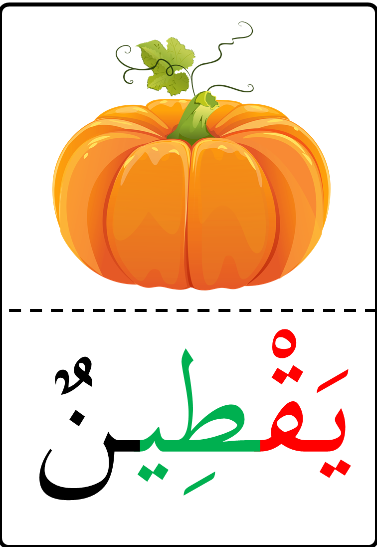



**النص المنطوق المشترك**

**أوقات الفراغ**

**زار سمیر رفقة عائلته حدیقة الحامة ، اشترى الأب تذاكر الدخول و اطلعوا على برنامج الزیارة .**

**دخلت العائلة إلى الحدیقة ، فتوقفت مریم امام بحیرة تسبح فیھا أسماك زاھیة الألوان ، أرادت أن تمسك بإحداھا ،**

**فنھاھا حارس الحدیقة ، وقال : لا تقتربي من البحیرة قد تقعین فیھا .**

**و فجاة صاح سمیر : ھاھو مقام الشھید .**

**قالت یاسمین : أنا مارأیتھ یا أبي .**

**الأب : تعالي إلى النافورة و سترینه**

**یاسمین : ما أجملھ ، لم أر أروع منھ من قبل . سأرسمه عندما أعود إلى المنزل .**

**بعد عودة العائلة إلى المنزل ، جلست یاسمین و بدأت ترسم ، فقال لھا أخوھا : أتضیعین وقتك في الرسم ؟.**

**فردت علیه قائلة : لقد أنھیت واجباتي ، و الآن أمارس ھوایتي المفضلة ، اختر لنفسك ھوایة تمارسھا في وقت**

**الفراغ ، سمعھا الأب فقال : یاسمین على حق ، تعال یا بني . ھذه طوابع بریدیة جمعتھا و رتبتھا في ھذا الدفتر منذ**

**صغري إنھا ھوایتي المفضلة.**

**سمیر : ما أجملھا یا أبي، لكنني أحب مشاھدة الألعاب الریاضیة .**

**الأب : تذكرت انت لم تحدثني عن سباق العدو الذي نظم بین المدارس .**

**سمیر : ساحكي لك عنه ، في یوم السباق استعد المشاركون، و وقفوا كلھم أمام خط الانطلاق ، و ارتدى تلامیذ**

**مدرستنا ألوان العلم الوطني .**

**و انطلق الجمیع بسرعة و بقینا نشجع زملاءنا . ثم انتظرنا مدة ، لیظھر المتسابقون ، و في مقدمتھم فؤاد**

**تلمیذ مدرستنا ، و تعالت الھتافات: لا تستسلم یا فؤاد ، و كان ھشام وراءه ، أما في المرتبة الثالثة فقد دخل زكریا .**

**صعد الفائزون على منصة التتویج ، امسك فؤاد بید ھشام و زكریا ، فھنأھم المدیر و قال : شكرا على الروح**

**الریاضیة ..**

**المقطع الرابع : الرياضة و التسلية**

**إدماج المقطع الرابع**

**المقطع التعليمي 04: الريياضة و التسلية**  **الأسبوع : 4 السنة الثانية**

**الميدان : فهم المنطوق والتعبير الشفوي النشاط : إدماج**

**النص المنطوق : العدو الـمدرسـي – هوايـتـي المفضلة – فـي حديقة التسلية**

**مؤشرات الكفاءة : يصغي ويبدي اهتمامه لما يسمع و يجيب عن أسئلة النص المنطوق.**

**يعبّر عن مشاهد معروضة أمامه مع مسرحة أحداث النص المنطوق و يوظف الصيغ.**

|  |  |  |
| --- | --- | --- |
| **التقويم** | **الوضعيات التعلمية والنشاط المقترح** | **المراحل** |
| **يجيب عن الأسئلة** | **الوضعیة المشكلة الانطلاقیة :**  **انت تحب الریاضة و تستغل أوقات الراحة في ممارسة ھوایتك المفضلة و زیارة أماكن التسلیة .**  **تحدث عن الریاضة و الھوایة التي تحبھا ، و كیف تنظم وقتك ؟ .** | **مرحلة الانطلاق** |
| **ينصت**  **يجيب عن أسئلة الفهم بإنتاج جملة بسيطة**  **يستخلص**  **القيم**  **يتأمل في الصور**  **يجيب عن الأسئلة**  **يبني أفكاره و يرتبها**  **يوظف** | **فهم المنطوق : قراءة النص المنطوق من طرف المعلم على مسامع المتعلمین بصوت معبر ، و ترافق**  **القراءة ّ،الإشارات و الإیحاءات المناسبة ، مع المحافظة على التواصل البصري معھم .**  **-عم یتحدث النص ؟**  **مشاھدة الصور على السبورة .**  **- أین أخذ الأب أبناءه ؟**  **- قبل الدخول إلیھا ، ماذا فعل الأب ؟لماذا ؟**  **- أین توقفت یاسمین ؟ ماذا أرادت ان تفعل ؟**  **- نھى حارس الحدیقة یاسمین ؟ ماذا قال لھا ؟**  **- ماذا شاھد سمیر من النافورة ؟ - ھل أعجبه ؟**  **- لماذا سمي بھذا الاسم ؟- ھل رأته یاسمین أیضا ؟**  **- ماذا قال لھا الأب ؟ - ھل أعجبت به ؟**  **- ماذا فعلت یاسمین عنما عادت إلى المنزل ؟**  **- ماذا قال لھا سمیر ؟- بماذا ردت علیه ؟**  **- ماھي الھوایة التي یمارسھا الأب ؟**   **اذكر ھوایات أخرى تعرفھا .**  **- ما نوع الریاضة التي تحدث عنھا سمیر ؟**  **- ماذا كان التلامیذ یرتدون ؟- كیف أعلن عن بدایة السبا ق؟- من فاز بالسباق ؟**  **- أین كان ھشام ؟ماذا فعل فؤاد ؟- شكر المدیر التلامیذ ماذا قال لھم ؟**  **- اذكر أنواع الریاضات التي تعرفھا .**  **تجزئة النص المنطوق قراءة و الإجابة عن الأسئلة ، إعادة قراءة النص كاملا .**  **استخلاص القیم من النص المنطوق و تدوینھا على السبورة .**  **(الإنتماء –یعتز بلغتھ - یتحلى بالروح الریاضیة – ینبذ العنف -– ینظم وقته .......)**  **التعبیر الشفھي**  **لاحظ الصورة الأولى .**  **ما اسم المكان الذي یظھر في الصورة ؟ لماذا یذھب الناس إلیه ؟**  **ھل زرتھ من قبل ؟ حدثنا عن ذلك .**  **ماھي الأماكن الأخرى التي نقصدھا من أجل الراحة و التسلیة ؟**  **ملاحظة الصورة الثانیة .**  **ماھي الھوایة التي یمارسھا الطفلان ؟اذكر ھوایات أخرى تعرفھا .**  **ماھي ھوایتك المفضلة ؟ متى تمارسھا ؟**  **ملاحظة الصورة الثالثة .**  **ماھي الریاضة التي یمارسھا ھؤلاء الأطفال ؟ اذكرانواع**  **الریاضات التي تعرفھا. ماھي ریاضتك المفضلة ؟**  **تدوین ما تم التوصل إلیه على السبورة في( كل المراحل) و العمل على الربط بین الأحداث .** | **مرحلة بناء التعلمات**  **فهم المنطوق** |
| **يمثل الدّور** | **مسرحة أحداث النص بتوزيع الادوار على التلاميذ** | **التدريب والاستثمار التعبير الشفوي** |

**المقطع التعليمي 04: الريياضة و التسلية**  **الأسبوع : 4 السنة الثانية**

**الميدان : فهم المنطوق والتعبير الشفوي النشاط : تعبير شفوي (استعمل الصيغ)+ إنتاج شفوي**

**الموضوع : إدماج (صيغ+تراكيب +صرف)**

**مؤشرات الكفاءة : يستعمل الصيغ والتراكيب في وضعيات تواصلية دالة**

|  |  |  |
| --- | --- | --- |
| **التقويم** | **الوضعيات التعلمية والنشاط المقترح** | **المراحل** |
| **يجيب عن الأسئلة** | **توجیه أسئلة بھدف استذكار**  **مضمون النص المنطوق .** | **مرحلة الانطلاق** |
| **يستعمل الصيغ**  **يركب جملا اسمية**  **يستعمل ضمائر المخاطب** | **المرحلة الأولى :**  **- إلى أین رافق سمیر عائلته ؟** ........**إلى الحدیقة العامة .**  **- ماذا رأت یاسمین ؟** .........**في البحیرة .**  **- عن أي شيء حدث الأب ابنیه ؟** .................... **عن ھوایته .**  **- ماذا قال عنھا ؟ ..........ھذا دفتر ، ھؤلاء طوابع .................**  **- أین وقف المشاركون في السباق ؟.........أمام خط الانطلاق.**  **- من ھو الذي فاز بالسباق ؟.......................ھو الذي فاز بالسباق .**  **- من أي مدرسة ھو ؟** ............**من مدرسة سمیر .**  **- و أین كان ھشام ؟** ..........**وراء فؤاد .**  **یوظف المتعلم الصیغ السابقة في جمل من إنتاجه بعد الإجابة عن كل سؤال .**  **المرحلة الثانیة :**  **یعرض الأستاذ النشاط 1 ص 50 ، یشرح المطلوب و یوضح طریقة العمل .**  **الإنجازالفردي من قبل المتعلمین على دفتر الأنشطة ، فالتصحیح الجماعي على السبورة** | **مرحلة بناء التعلمات**  **فهم المنطوق** |
| **ينتج نصا شفويا** | **- قراءة ما تم التوصل إلیه**  **توظیف الصیغ في وضعیات مختلفة .** | **التدريب والاستثمار** |

**المقطع التعليمي 04: الريياضة و التسلية**  **الأسبوع : 4 السنة الثانية**

**الميدان : فهم المكتوب و التعبير الكتابي النشاط :** إدماج

**الموضوع : مباراة حاسمة – هويـتـي المفضلة – أصدقاء الكتاب**

**مؤشرات الكفاءة يقرأ قراءة سليمة - يحترم قواعد رسم الحروف**

* **ينتج جملا بسيطة موظفا التراكيب المدروسة**

|  |  |  |
| --- | --- | --- |
| **التقويم** | **الوضعيات التعلمية والنشاط المقترح** | **المراحل** |
| **يجيب عن الأسئلة** | **من یذكر لنا عناوین ھذه النصوص ؟ عم یتحدث كل نص ؟** | **مرحلة الانطلاق** |
| **يقرأ ويصحح أخطاءه**  **يربط بين الجمل**  **يستخرج كلمات**  **يكتب**  **باحترام المعايير**  **يكتب ما يملى عليه**  **ينتج جملا بسيطة** | **المرحلة الأولى :**  **قراءة من قبل الاستاذ ، ثم قراءات فردیة ، یتخللھا شرح للمفردات وتوظیف لھا .**  **یطرح الأستاذ أسئلة تتعلق بالفھم :**  **- إلى أین رافق سمیر و یاسمین أباھما ؟**  **- ماذا اشترى سمیر ؟ و ماذا عن یاسمین ؟**  **- ماھي المباراة التي كانت تنتظرھا العائلة ؟**  **-ماذا فعل اللاعب الجزائري؟**  **- كیف كانت ردة فعل سمیر ؟ ماذا قال له الأب ؟**  **- اذكر بعض قوانین كرة القدم .**  **- این تعرفت یاسمین على صدیقتھا ؟**  **- ماھي ھوایة یاسمین ؟ و ھوایة سندس ؟**  **- اذكر بعض الھوایات التي تعرفھا .**  **إعادة قراءة النص و استنتاج القیم الواردة فیھ و تدوینھا .**  **( الإنتماء –الاعتزاز بالإسلام - یعتز بلغتھ العربیة – یتعرف على ثقافات العالم ویتفتح على**  **العالم الخارجي – یساھم في الحیاة الثقافیة- ....)**  **المرحلة الثانیة :**  **مطالبة المتعلمین باستخراج كلمة تتضمن حرف العین من النص ( یحدد الأستاذ فقرة تتضمن**  **الحرفین الذین درسھما المتعلم معا في نشاط أمیز) و كتابتھا على الألواح مع تلوین الحرف**  **المستھدف .**  **استخراج الأصوات و قراءتھا.**  **مطالبتھم بكلمات أخرى تتضمن الحرف المستھدف ، تكتب على السبورة و تقرأ .**  **استخراج كلمات تتضمن حرف الحاء .**  **نفس العمل مع بقیة الثنائیات ( ص ،ظ / ق ، ك).** | **مرحلة بناء التعلمات** |
| **يكوّن كلمات بالحروف المدروسة** | **نشاط: على كراس القسم :**  **املء الجدول التّالي :**   |  |  |  |  |  |  | | --- | --- | --- | --- | --- | --- | | **ع** | **ح** | **ص** | **ظ** | **ق** | **ك** | | **.................**  **.................**  **.................** | **.................**  **.................**  **.................** | **................**  **.................**  **.................** | **.................**  **.................**  **.................** | **................**  **.................**  **.................** | **.................**  **.................**  **.................** | | **الاستثمار** |

**المقطع التعليمي 04: الريياضة و التسلية**  **الأسبوع : 4 السنة الثانية**

**الميدان : التعبير الكتابي النشاط :** إنتاج كتابي

**الموضوع :إنتاج كتابي**

**مؤشرات الكفاءة :** يوظف مكتسباته خلال المقطع فيحل وضعيات /ينتج جملا بسيطة

|  |  |  |
| --- | --- | --- |
| **التقويم** | **الوضعيات التعلمية والنشاط المقترح** | **المراحل** |
| **يجيب عن الأسئلة.** | **يقرأ المتعلم الحروف المدروسة على سبورة الحروف : ع – ح – ص – ظ – ق – ك**  **على الألواح : اكتب كلمة تتضمن الحرف : ع – ح – ص – ظ – ق – ك** | **مرحلة الانطلاق** |
| **يتعرف على الصيغ ويستعملها في جمل مفيدة**  **يلاحظ ويعبرعن سندات او صور ويربط بين الأحداث** | **النشاط: أرتّب البطاقات التالية لأحصل على جملة مفيدة :**  العائلة  المباراة  تنتظر  جلست  بداية  تعرفّت  ياسمين  على  صديقة  جديدة  اشترى  سمير  ودفترا  للتلوين  قصة  **أنتج كتابيا : دفتر الأنشطة ن 5ص 51**  **65.PNG**  **الرصّيد اللّغوي :**  **أصنف الرياضات التالية في الجدول :**  **الكاراتيه – كرة القدم – الغولف – الملاكمة – البيسبول – كرة السلّة**   |  |  | | --- | --- | | **رياضة فردية** | **رياضة جماعية** | | **..................................**  **..................................**  **..................................** | **..................................**  **..................................**  **..................................** |   **المشروع :**  **استلام المشاريع و تعليق أحسن الأعمال على جدارية القسم .** | **مرحلة بناء التعلمات** |
| **ينتج نصا شفويا** | **أبدي رأيي : دفتر الأنشطة ن 5ص 51**  **36.PNG** | **الاستثمار** |